《梁山县国民经济和社会发展第十三个五年规划纲要》（2016-2020年）根据山东省和济宁市《国民经济和社会发展第十三个五年规划纲要（2016-2020年）》及中共梁山县委《关于制定国民经济和社会发展第十三个五年规划的建议》制定，是梁山县未来五年国民经济和社会发展的宏伟蓝图，也是政府履行经济调节、市场监管、社会管理和公共服务职能的重要依据。
第一章 发展基础环境
“十二五”以来，面对错综复杂的国内外形势，在县委、县政府的坚强领导下，全县上下统一思想，凝聚合力，统筹推进稳增长、促改革、调结构、惠民生、防风险等各项任务，在项目建设、城乡发展、生态文明等领域取得重大突破，顺利完成“十二五”规划确定的各项任务目标，为“十三五”时期经济、社会、生态持续协调健康发展奠定了坚实基础。
一、发展基础
1、综合经济实力迈上新台阶。“十二五”以来，全县经济总量保持高速稳定增长，2015年实现地区生产总值（GDP）253.8亿元，是“十一五”末的1.7倍；固定资产投资五年累计完成738亿元，是“十一五”时期的2.9倍；公共预算收入可实现11.76亿元，是“十一五”末的3.4倍；公共财政预算收入和固定资产投资实现“三年倍增”，财政收入增幅和税收增幅均居全市第一；社会消费品零售总额可达90.7亿元，年均递增13.8%。
2、产业转型升级实现新突破。国民经济三次产业结构得到全面改善和优化，预计三次产业结构比例由“十一五”末的21.9：52.2：25.9发展优化到2015年的15：51：34。工业转型升级进程持续推进。预计规模以上工业增加值增长9.5%。全县199家规模以上工业企业累计实现主营业务收入270亿元，实现利税27.1亿元，实现利润15.3亿元。通过深入实施“工业强县”战略和“重点企业提升”工程，工业企业提质增效明显，专用汽车、出版印刷、食品加工、纺织服装等特色优势产业发展迅速。全县拥有52家专用汽车公告企业、231家零部件生产企业，地方财政贡献率达到31%。金榜苑、天成、新坐标、水浒等12家图书发行公司由纸质图书出版向网络出版、电子出版转型，电子教具、数字教辅产品推向市场，数字出版、网络制作初具规模，被命名为中国出版物发行产业基地，码洋销售达到110亿元，比“十一五”末翻了一番。规模以上食品加工企业发展到31家，菱花生物获国家循环经济示范企业称号，带动作用明显增强。纺织服装产业规模以上企业发展到23家，纱锭拥有量达80万锭，年加工服装能力1500万套。全力以赴开展大项目建设活动，五年来，累计实施重点工程296个、重点项目187个、重要事项50个，开工亿元以上项目176个，菱花生物、正大菱花、祥盛纺织、佰世达木业、华宇特种车、神力刹车等一批大项目相继投产。现代农业发展步伐加快，粮食生产实现“十二连增”。成功创建6处省级农业标准化示范区，省级以上龙头企业发展到6家，认证有机食品1个、绿色产品12个、无公害农产品基地62家、无公害产品114个，鲁西黄牛、梁山青山羊、梁山黑猪等6个农产品获得国家地理标志认证，“梁山麻鸭”获得国家商标认证。先后被评为全国粮食生产先进县、全国生猪调出大县、全省高效特色畜牧示范县、全省出口农产品质量监管示范县。旅游服务业扎实推进。先后编制了旅游产业发展、景区和乡村旅游3个总体规划，按照“一轴四环六区”的思路有序开发核心景区。820亩的聚义湖、2200亩的梁山泊建成蓄水，被评为省级水利风景区。水浒大酒店正式营业，法兴寺大雄宝殿、狮子楼、紫石街等一批景点顺利建成，梁山泊广场、水浒街、水浒文化广场对外开放。成功创建山东旅游强县、1处省级旅游强乡镇、2处省级旅游特色村，水浒酒文化体验馆晋级“3A”景区，梁山“水浒故里”被列为全省十大文化旅游品牌。2015年景区游客接待人次、旅游收入分别较“十一五”末增长156%、172%。推进融资创新，强化银企对接，江苏民丰村镇银行、威海银行落户梁山，金融业对经济发展的支撑作用不断增强。商品流通规模不断扩大，现代物流、家政服务、电子商务等新兴服务业日趋活跃。
3、城乡统筹发展拓宽新空间。2015年城镇化率达到38%，中心城区扩展到41平方公里。东部新区形成了“四纵七横”路网格局，综合体育馆投入使用，商务中心、运河花园、德馨花园、中医院新院区、实验中学东校区、二实小东校区、摩尔大厦、大义文化传媒等项目即将建成；南部商务区建成“两纵三横”5条道路，客运中心、伦达广场、名博家具、美的亚广场、富源大酒店等项目渐成规模；老城区崇文新区、盛世华城、东方国际等住宅小区建成入住。小城镇建设步伐加快。拳铺镇、杨营镇入选全国重点镇、省级百强示范镇，马营镇被列为市级小城镇建设示范点。建成全省村级公路网化示范县，基本实现“村内通、户户通”。建设新型农村社区18处。城镇基础设施建设稳步推进。南水北调东线梁山段通水，邓楼船闸通航，晋豫鲁铁路通车并设梁山北站，滨河大道全线贯通，铁水联运项目加快建设，济梁路、蒙馆路完成中修。
4、改革创新步伐迈上新征程。财税金融改革进展顺利，预算管理制度全面实施，工商、质监、食品药品、卫生计生改革顺利完成，县级公立医院改革正式启动。马营乡撤乡建镇。招大引强成效明显。实现了与中集集团、江铃汽车、广东富华、中国航天、新兴重工等国内产业巨头和泰国正大等世界500强企业的战略合作，累计引进县外国内资金237.5亿元，外资到位1.1亿美元。举办了5届专用汽车博览会和3届水浒文化节，扩大了梁山对外影响力。科技创新步伐加快。引进国内外高层次人才462名，培养技能人才2.4万人。拥有市级以上工程技术研究中心3家、院士工作站5处，菱花生物被评为国家级博士后工作站。国家级高新技术企业发展到15家，中国驰名商标3个、省著名商标16个、省名牌产品13个，中集东岳荣获市长质量奖。
5、生态环境质量得到新改善。坚持“治用保”并举，使防控大体系更为科学。大力实施山体修复工程，梁山景区被命名为省级地质公园。扎实推进环城水系及运河、流畅河、天佑河等湿地保护与恢复工程，梁山泊湿地、运河湿地分别获评国家湿地公园、省级湿地公园。凤凰公园、梁山泊广场、三角花园等生态休闲绿地建成开放。林木覆盖率达到28.5%，成功创建省级绿化模范县。建成2个国家级生态乡镇、3个省级生态乡镇、2个省级生态村，建设3处市级美丽乡村示范片区、144个市级生态村。紧抓生态“八大工程”，依托济宁市“生态突破”战略，严格落实节能目标责任制，各类环保设施不断加强，企业能源利用效率明显提升，污染物排放实现良好控制。梁济运河、梁山泊、流畅河、金码河生态湿地建设和综合整治取得显著成果，城乡环境容貌得到明显改观，生活垃圾无害化处理率达到95%。
6、社会民生事业取得新进展。各项社会事业协调发展，县级财政累计完成民生投入突破70亿元，占整个财政支出的70%以上，是“十一五”期间的5倍。城镇居民人均可支配收入、农民人均纯收入分别达到24695元、13114元，年均增长12.9%、14%。社会保障体系更加完善。五年来，全县实现城镇新增就业22070人，新增农村劳动力转移就业43434人，将城镇登记失业率有效控制在3%以内。企业退休人员养老金逐步增加，城乡低保、五保供养标准进一步提高。新建改建敬老院14处，建设社会福利中心1处、农村互助养老院32处、社会养老机构2处。累计建设保障性住房19.8万平方米，为2000多户城市贫困家庭解决了住处；改造农村危房2200户，圆了更多困难群众的安居梦。40个站点1200辆公共自行车投放运行，骑乘公共自行车成为广大市民出行的新风尚。教育事业全面发展。投资3.7亿元新建校舍28.5万平方米、公办幼儿园72处；农村义务教育阶段学生营养餐实现全覆盖；高考本科上线人数由2010年的799人增加到2015年的1867人，全县适龄儿童小学和初中入学率达到100%，高中学业水平考试合格率达到99%。重视教师招聘和培训工作，五年共招聘教师800余名，师资力量得到全面加强。圆满完成23届省运会、9届省残运会、14届市运会武术赛事承办任务。医药卫生体制改革成效显著。国家基本药物制度改革试点取得成功，城乡居民基本医疗保险参保率95%以上，县级公立医院改革不断深化，公共卫生服务、医疗卫生服务和药品供应配送网络进一步完善，各项公共卫生服务指标位居全市前列。“万名保健医生进农户”活动扎实开展，成功创建省级慢性病综合防治示范县，顺利通过省级卫生城复验。县人民医院急救病房楼、5处乡镇卫生院病房楼建成启用，疾控中心大楼即将投入使用。文物保护工作取得显著成绩。大运河梁山段成功申遗，青堌堆、岳家大院等5处遗址被列为国家和省级重点文物保护单位。梁山歼灭战遗址纪念园入选国家级抗战纪念遗址名录。科技工作富有成效。组织实施县级科技项目127项，市级以上科技项目74项，申请专利1215件，授权专利943件。圆满完成第十一届村（居）民委员会换届选举工作。“天网”工程全面实施，治安防控体系不断健全。全县人口持续保持低生育水平。食品药品安全和公共卫生安全保障得到加强。国土执法力度不断加大。农村土地确权登记颁证工作基本完成。顺利完成第十、十一届村（居）民委员会换届选举工作。实现省级双拥模范县“二连冠”。
总体上看，“十二五”时期是我县经济社会发展最快、城乡面貌变化最大、群众得到实惠最多的时期之一。在看到发展成绩的同时，也要客观认识经济社会发展中存在的突出问题。主要表现在：经济总量小，主要经济指标增速减缓；产业结构层次不高、链条较短，产业转型升级任务依然艰巨；经济结构不够优化，固定资产投资质量不高，服务业发展相对滞后；企业核心竞争力不强，技术创新能力较弱；经济发展带动强的项目偏少、偏小，主导产业层次不高，生产性、财源性项目少，产业链条短。新技术、新能源等高科技项目较少，对产业结构调整带动不明显；东部新城发展需要加快，老城区城市功能不完善，小城镇建设落后，城乡管理水平偏低；旅游业发展缺乏深度，文化旅游资源优势发挥不够；财政收支矛盾突出，保障民生任务艰巨；创新驱动能力不强，改革、稳定、发展仍面临一些体制性障碍；社会治理难度加大，安全生产形势严峻；部分党员干部思想作风和能力水平还不适应新常态的要求。
二、面临环境
“十三五”期间，全球经济仍处于调整期，国内经济进入新常态，我省率先建成全面小康将成主旋律，我县既面临诸多挑战，更存在许多有利因素，压力与动力并存。总体看，机遇大于挑战，仍处于新的战略机遇期，有条件保持平稳较快发展。
从国际看，“十三五”时期，和平与发展的时代主题没有变，世界多极化、经济全球化、文化多样化、社会信息化深入发展，世界经济在深度调整中曲折复苏，新一轮科技革命和产业变革蓄势待发，全球治理体系深刻变革。同时，需求不足和增长趋缓成为世界经济新特征，外部环境不稳定不确定因素增多，一些中高端制造业向发达国家回流，劳动密集型产业向低收入国家转移。
从国内看，经济发展向“新常态”过渡，新的增长动力正在孕育形成，经济发展长期向好基本面没有改变，经济韧性好、潜力足、回旋余地大的基本特征没有变，经济持续增长的良好支撑基础和条件没有变，经济结构调整优化的前进态势没有变。国家鼓励创新创业，转型升级步伐加快。全面深化改革、新型城镇化战略红利释放，内需拉动将发挥更大作用。“一带一路”、京津冀协同发展、长江经济带三大战略深入实施，未来发展前景更加广阔。但深层次的结构性矛盾仍旧突出，发展速度转为中高速，发展水平迈向中高端，发展动力转换新引擎。
从梁山看，我县四大主导产业发展势头良好，专用汽车产业上升到省级层面推动，中央和省市财政支持齐鲁文化大开发大建设，梁山独特的文化旅游资源可望占得先机，与港中旅合作进展顺利，打造“国际旅游目的地”愿景一步步接近实现。济宁生态保护与建设示范区进入国家层面支持，梁山黄河运河“两河”交汇，森林资源丰富，生态环境独特，打响生态品牌时机成熟。晋豫鲁铁路、范平高速、滨河大道、铁水联运等一批重大基础设施项目实施，梁山区位优势更加凸显。全县上下目标同向、心齐气顺，加速发展的大气候逐渐形成。
面临上述发展环境,“十三五”期间，我县必须认清形势，振奋精神，解放思想，破题求变，切实增强责任感、紧迫感和使命感，自我加压，埋头苦干，通过技术进步和创新驱动推进三次产业全面升级，通过新型城镇化和美丽乡村建设推进城乡统筹发展，通过全面深化改革化解体制机制障碍，调动各方面积极因素，激发各方面发展活力，促进经济快速健康发展和社会更大进步，加快实现全面建成小康社会的宏伟目标，努力建设一个经济发展、政治清明、文化繁荣、社会进步、生态和谐的新梁山。
第二章 发展思路目标
一、指导思想
高举中国特色社会主义伟大旗帜，以邓小平理论、“三个代表”重要思想、科学发展观为指导，全面贯彻党的十八大和十八届二中、三中、四中、五中全会精神，深入落实习近平总书记系列重要讲话和视察山东、济宁讲话精神，协调推进“四个全面”战略部署，深入贯彻创新、协调、绿色、开放、共享发展理念，牢牢把握“稳中求进、进中求好、好中求快”工作基调，紧紧围绕建设“工业强县、文化名城、生态和谐家园”发展定位，始终坚持“工业立县、产业富县、科技兴县”发展路径，统筹推进经济、政治、文化、社会、生态文明建设和党的建设，争取综合实力进入全市第二方阵前列，与全省、全市同步提前全面建成小康社会，谱写梁山人民美好生活新篇章。
推动“十三五”时期经济社会持续健康发展，必须坚持以人为本的发展思想，把增进人民福祉作为发展的出发点和落脚点；必须坚持发展是第一要务，把握发展新特征，加快转变经济发展方式，实现更高质量、更有效率、更加公平、更可持续的发展；必须坚持深化改革，破除一切不利于科学发展的体制机制障碍，为发展提供持续动力；必须全面落实依法治县各项任务，推进科学立法、严格执法、公正司法、全民守法，把经济社会发展纳入法治轨道；必须贯彻全面从严治党要求，不断增强党的创造力、凝聚力、战斗力，全面提高领导经济社会发展的能力和水平。
二、基本原则
立足梁山实际，紧跟新形势，适应新常态，以强基升级、改革创新、社会民生、生态文明为总基调，积极推进科学发展，跨越赶超。
——统筹兼顾，科学引领。坚持科学发展，重点统筹全面兼顾，正确处理当前与长远、局部与全局、经济与社会、开发与保护、城市与乡村的关系，推动经济社会发展规划、城乡规划、土地利用规划、生态环境规划“多规合一”，确保系统推进，加快跨越发展。
——产业强基，转型升级。加快壮大产业实体，着力提升产业龙头企业带动辐射能力，积极培育中小企业壮大，推进新兴产业集聚；以优质项目引进培育和技术创新带动产业转型，加快推动信息化与新型工业化、新型城镇化和农业现代化深度融合、同步发展，增强产业核心竞争力；加快产业结构调整，提高服务业占比，增强服务业对工业的支撑保障能力。
——功能定位，特色发展。梁山地处泰安、济宁、菏泽和河南的濮阳市交界处，区位优势明显。积极围绕“次中心”建设目标，严格贯彻《山东省主体功能区规划》功能定位要求，充分对接中央和省市“十三五”发展规划，科学优化空间布局和资源配置，充分发挥梁山的文化优势、资源优势、区位优势和产业优势，强化创新驱动，构建产业结构、城乡建设、资源环境相协调的特色产业体系。
——民生为本，绿色发展。以改善民生作为根本出发点和落脚点，科学谋划发展路径，实现经济、民生、环境的协调发展，按照资源与环境承载能力相适应的原则引导和约束各类开发行为，更加注重社会建设，着力保障和改善民生，加快推进基本公共服务均等化，让人民共享发展成果。
三、发展定位
经济综合实力进入全市第二方阵前列。“十三五”期间，GDP年均增长9%左右，固定资产投资年均增长15%，高于省市及周边县区；公共财政预算收入年均增长13%，“十三五”末迈入“20亿元俱乐部”；城乡人均收入均增长10%以上，人民生活更加殷实；完善城镇功能，提高城镇承载力，城镇化率达到50%以上。各项主要经济指标增速持续位居全市前列，财政收入总量在全市位次不断前移。到2020年，全县经济综合实力进入全市第二方阵前列。
区域次中心城市。依托我县位于两省四市交界的区位条件、得天独厚的旅游资源、相对坚实的产业基础、优越的交通条件、生态宜居的生态环境、崇文尚义的优良传统，随着城市规模的扩容、服务功能的完善，梁山对周边县市消费、服务、居住等辐射作用将逐步增强，到2020年，将梁山打造成区域性次中心城市。
以专用车制造等为重要特色的先进制造业基地。依托“中国专用汽车产业基地”、“山东省专用汽车优质产品生产基地”、“山东省专用汽车产业集群”、“中国二手商用车交易基地”、“中国出版物发行基地”优势，引导制造业以转型升级为抓手，实现由速度向质量、由政府主导向市场主导、由同质竞争向差异化发展，将梁山打造成中国北方最大的专用车生产基地、国家级新闻出版产业基地。
忠义文化示范区。以水浒文化为载体，以“忠义”思想为核心，整合红色文化元素，广泛开展忠义文化思想道德素质教育，通过弘扬传承忠义文化与培育和践行社会主义核心价值观有机结合，让忠诚信义的梁山精神闪烁出时代光芒，让忠义文化深入人心，让对党忠诚、明礼守法、遵章守纪成为每个梁山人的自觉行动，让助人为乐、见义勇为、敬业奉献、孝老爱亲的道德品格在梁山大地蔚然成风，将社会主义核心价值观内化于心、外化于行。力争在2020年前将梁山创建成省级文明城市。
鲁西南区域综合交通枢纽。“十三五”期间，京九高铁、范平高速开工建设，G220国道改线、G342国道升级以及铁水联运项目运河通航逐步实施，通用机场争取在梁山布点，再加上目前现有的京九、晋豫鲁两条铁路、济广高速以及6条国省道，梁山水陆空一体化的交通格局即将形成，得天独厚的交通区位优势正在日益凸显，鲁西南区域综合交通枢纽地位将逐步确立。
绿色安全食品生产基地。坚持走规模、生态、安全、绿色、品牌之路，以生物食品加工骨干企业为支撑，重点发展食品制造、生物工程等相关产业，扶持农业龙头企业，发展家庭农场、专业合作社，推广食用菌工厂化生产，西瓜、葡萄、大棚蔬菜标准化、规模化种植，突出发展鲁西黄牛、小尾寒羊、青山羊、梁山黑猪等特色畜牧养殖，着力推进高效特色畜牧示范县建设。
专栏2-1：梁山“十三五”规划重大项目及事项汇总

将梁山纳入中原经济区范畴、将库区滩区移民搬迁避险解困纳入国家规划、争取建设京九高铁济宁西（梁山）站、支持梁山专用汽车产业园晋升为省级经济开发区、将梁山文化出版产业上升到省级层面推动、京杭运河梁山段复航、建设梁山通用机场、梁山风景区综合开发、国电梁山2×100万千瓦超超临界清洁高效发电机组项目、济宁矿业集团物流有限公司铁水联运项目（续建）、菱花生物循环经济园区（储备）、梁山县东平湖库区移民异地安置与土地复垦项目（储备）、梁山县黄河滩区生态农业建设工程（推进）、梁山县2016-2020年城市棚户区改造工程（储备）、G342升级改造及孙口黄河公路大桥（储备）、梁山临港物流园（推进）、支持范平高速建设等。

四、发展目标
贯彻落实省市对“十三五”工作的战略部署，综合考虑未来五年梁山县发展趋势和条件，确定“十三五”经济社会发展的主要预期目标为：
1、综合实力不断增强。全县地区生产总值达到390亿元，年均增长约9%，人均地区生产总值达到5.2万元。三次产业比例调整为10：50：40。公共财政预算收入年均增长13%，“十三五”末进入“20亿元俱乐部”。财政对科技、教育、农业投入的增长幅度达到6%。着力提升行业龙头企业带动辐射能力，加快推进新一代信息技术与制造业深度融合，强化创新驱动发展能力，规模以上工业主营业务收入年均增长10%，高新技术产业产值占规模以上工业总产值的比重达到30%。全社会固定资产投资年均增长15%，高于省市及周边地区。粮食总产量达到93.5万吨左右。力争到2020年，经济综合实力进入全市第二方阵前列。
2、社会发展更加和谐。科教文卫等各项事业有较大发展，学前3年幼儿入园率达到99%；义务教育各项指标超过省定标准；基本普及高中阶段教育；省市级规范化学校占到全县中小学总数的95%以上。每千人口执业（助理）医师达2.2人，每千人口注册护士达2.4人，每千人口医疗机构床位数达4.5张。基本构建起城乡统筹的社会保障体系，各项社会保险覆盖面进一步扩大，社会保险综合覆盖率达到95%。就业岗位不断增加，城镇登记失业率控制在3%以内。坚持计划生育基本国策，完善人口发展战略，全面实施一对夫妇可生育两个孩子政策，积极开展应对人口老龄化行动，全县常住人口达到86万人，人口出生率控制在13‰以下，人口自然增长率控制在7‰以内。公共事业大发展，每万人公共馆藏图书800册；人均公共体育场馆面积2平方米。
3、城乡建设更加完善。县城基础设施更加完善，总体服务功能不断增强。城区规控面积达到60平方公里，建成区面积达到40平方公里，绿化覆盖率达到40%。城镇化率达到50%以上，城镇污水集中处理和生活垃圾无害化处理率均达到100%。小城镇建设进一步提高总体规划水平，配套基础设施，增强承载发展的能力，成为要素集聚、产业发展、人口转移的重要载体。
4、人民生活殷实富裕。居民生活水平和生活质量稳步提高，社会消费品零售总额年均增长13%；城乡收入人均增长10%左右，人民生活更加殷实。居民消费价格总水平上涨幅度控制在3%以内。居民营养状况、健康水平等指标达到新的水平。
5、生态环境优美宜居。创建全省文明城市。环境污染防治和生态县建设取得明显进展，生态环境质量大为改善。节约型社会、循环经济深入发展，经济、人口和资源环境相协调的发展格局初步形成。万元GDP综合能耗、万元GDP取水量，二氧化硫排放量、化学需氧量排放量下降幅度完成上级下达指标任务。县城空气质量逐年改善，辖区空气质量总体保持良好，并达到功能区标准；工业固体废物处置利用率达到90%，工业用水重复利用率达到95%，规模化畜禽养殖场粪便综合利用率达到98%，集中式饮用水源水质达标率达到100%，农村饮用水卫生合格率达到90%，农村改厕普及率达到70%以上。

表1-1 梁山县“十三五”主要指标发展目标
分  类 | 指标名称 | “十二五”  实现情况 | “十三五”  规划目标 | 属性
经济发展 | 1、地区生产总值年均增速（%） | 11.2 | 9左右 | 预期性
经济发展 | 2、产业结构 | 19:51:34 | 10:50:40 | 预期性
经济发展 | 3、人均地区生产总值（万元） | 3.0 | 5.2 | 预期性
经济发展 | 4、公共财政预算收入年均增速（%） | 27.6 | 13 | 预期性
经济发展 | 5、全社会固定资产投资年均增速（%） | 19.3 | 15 | 预期性
经济发展 | 6、社会消费品零售总额年均增速（%） | 13.8 | 13 | 预期性
经济发展 | 7、高新技术产业产值占规模工业比重（%） | 24 | 30 | 预期性
经济发展 | 8、全社会研发经费占GDP的比重（%） | 0.37 | ＞1 | 预期性
经济发展 | 9、规模以上工业增加值年均增长（%） | 5.3 | 10 | 预期性
城镇建设 | 10、城镇化率（%） | 38 | ＞50 | 预期性
城镇建设 | 11、城镇污水集中处理率（%） | - | 100 | 预期性
城镇建设 | 12、城镇生活垃圾无害化率（%） | - | 100 | 预期性
社会进步 | 13、人口出生率（‰） | 13.7 | <13 | 约束性
社会进步 | 14、人口自然增长率（‰） | 10 | <7 | 约束性
社会进步 | 15、万人公共馆藏图书（册） | - | 800 | 预期性
社会进步 | 16、人均公共体育场馆面积（平方米） | - | 2 | 预期性
社会进步 | 17、生产安全事故死亡率（‰） | - | <2 | 约束性
民生改善 | 18、城镇居民人均可支配收入增长速度（%） | 12.9 | 10 | 预期性
民生改善 | 19、农居人均纯收入增长速度（%） | 14 | 10 | 预期性
民生改善 | 20、基本养老保险覆盖率（%） | 92 | ＞95 | 预期性
民生改善 | 21、基本医疗保险覆盖率（%） | 99.84 | 99.99 | 预期性
民生改善 | 22、城镇登记失业率（%） | <3 | <3 | 约束性
民生改善 | 23、主要劳动年龄人口平均受教育年限（年） | 12 | 15 | 预期性
生态环保 | 24、万元GDP综合能耗累计下降率（%） | - | 完成市下达任务 | 约束性
生态环保 | 25、单位生产总值二氧化碳排放量降低率（%） | - | 完成市下达任务 | 约束性
生态环保 | 26、二氧化硫排放量累计下降幅度（%） | - | 完成市下达任务 | 约束性
生态环保 | 27、化学需氧量排放量累计下降幅度（%） | - | 完成市下达任务 | 约束性
生态环保 | 28、工业固体废物处置利用率（%） | - | 90 | 约束性
生态环保 | 29、工业用水重复利用率（%） | - | 95 | 约束性
生态环保 | 30、规模化畜禽养殖场粪便综合利用率（%） | - | 98 | 约束性
生态环保 | 31、集中式饮用水源水质达标率（%） | - | 100 | 约束性
生态环保 | 32、林木覆盖率（%） | 28.5 | 31 | 预期性

第三章 创新发展 加快转型升级
深入实施创新驱动发展战略，推进新型工业化、信息化深度融合，坚持走经济效益好、资源消耗低、环境污染小的新道路。以深化科技体制改革为动力，培育发展新动力，优化劳动力、资本、土地、技术、管理等要素配置，激发创新创业活力，推动大众创业、万众创新，释放新需求，创造新供给，推动新技术、新产业、新业态蓬勃发展。通过产业重新整合，拓展发展新空间，保持农业的基础地位不动摇，持续推进工业提质增效，深化服务业发展内涵，着力推动产业转型升级，构建以特色产业为先导、以先进制造业为支撑、以第三产业为补充的产业交融、协同发展的现代产业体系。
一、科学推进生态高效农业
牢固树立现代农业安全观、生态观和效益观，加快构建现代农业产业体系，强化推进农业现代化、信息化、组织化、规模化，逐步提高农业综合生产能力、抗风险能力和市场竞争能力，着力强化农业发展的人、财、物充分供应，打造现代农业发展格局。力争到2020年，农业总产值达到77亿元。
1、构建现代农业产业体系。以稳定发展粮食生产为首要目标，严格保护耕地，稳定播种面积，提高单产水平。全面深化农村改革，大力发展现代农业，推进粮食高产创建，发展优质高效特色农业，保障主要农产品有效供给，切实促进农业增效、农民增收、农村繁荣同步发展。
积极调整农业结构。按照“扩规模、调结构、重转化、促合作”的要求，优化农业结构。坚持做大做强优势产业，逐步形成特色产业鲜明、优势产业明显的高效农业形态。着力突出绿色农业、特色农业、效益农业，推动农业跨越式发展。以梁山县具体地理气候资源为主要参照，因势利导，积极发展食用菌、西瓜、葡萄、韩国梨、山药、大棚蔬菜等特色产业。大力发展优质小麦、专用玉米和高蛋白大豆，提升粮食作物品质。
大力提升蔬菜产业。加快蔬菜标准化基地、食用菌产业园区、农产品批发市场、农贸市场建设。扶持以馆驿镇为中心的3万亩温室蔬菜标准化生产基地发展，重点推广辣椒种植，辐射带动周边乡镇种植。以赵堌堆乡、小路口镇为中心，发展形成西瓜产业区。以馆驿镇、赵堌堆乡为中心，发展形成山药产业区。以馆驿镇、韩岗镇、小路口镇、赵堌堆乡、韩垓镇为中心，发展形成食用菌产业园区。以韩垓镇为中心，发展形成黑木耳种植基地。力争到2020年，食用菌种植面积达到500万平方米以上，建设3个高标准示范园区，标准化生产率达到85%以上。食用菌产品加工比重达到45%；“三品一标”品牌达到50个，认证面积达到全县耕地的50%以上，品牌价值上亿元。
高标准建设黄河滩区现代农业示范区。通过农业项目整合与黄河滩区现代农业项目建设相结合的方式，促进规划、建设、成效的紧密衔接。紧扣“农业发展难点与瓶颈”，持续加大财政投入，不断跟进专业设计，积极争取项目资金，并通过招商引资、合作共建等多种形式，吸纳民间资本进入，让市场创造财富的活力竞相迸发，源泉充分涌流。力争到“十三五”末，一个规划合理、装备先进、要素聚集、科技领先、经营完善、辐射明显的现代农业示范园区基本建成。
打造特色农产品品牌。以特色蔬菜、食用菌等特色产业为依托，实现企业集聚发展、提质增效，打开市场持续良好销路，形成特色品牌。建立线上线下品牌经营体系，充分发挥网络平台优势，积极打造网络平台规模，最大程度拓展市场规模，增强品牌影响力。合理实现企业兼并，遵循市场发展规律，增强企业竞争力，实现规模化生产。
创建高效特色畜牧示范县。建立畜产品可追溯制度，建成畜产品质量控制和监管体系。强化动物疫病防控体系建设，确保重大动物疫情零发生。突出发展鲁西黄牛、小尾寒羊、梁山青山羊、梁山黑猪等特色畜牧养殖，实施“畜禽养殖退村入区”工程，新增更多标准化养殖小区。延长产业链条，增强产业水平，拓宽产业维度。力争到2020年，建成国家级标准示范场30处，省级示范场50处。规模化饲养比重达到70%，农作物秸秆利用率达到90%以上。
培育一批龙头企业。重点发展馆驿食用菌、黑虎庙中药材、马营林果、小路口苗木、小安山渔业等特色高效产业。重点提升大宗农产品产后初加工、产后贮藏、保鲜等技术研发和装备水平，促进农产品加工业新发展。完善龙头企业与农民的利益联接机制，支持龙头企业通过合同价格优惠、利润返还、股份合作等方式与农户建立紧密的利益联合机制，提高农民参与产业化经营的收入。力争到2020年全县规模以上农业龙头企业达到240家以上，其中，省级农业产业化龙头企业达到6家，市级以上重点龙头企业65家以上，农产品加工转换率达到70%以上。
2、加强农业现代设施装备建设。以实现农业持续发展为目标，以建设高产、优质、高效、生态、安全的现代农业生产体系为主线，通过全面加强农业基础设施建设，加快农业物质条件装备、先进农业技术应用、现代经营管理方式应用步伐，进一步提高农业水利化、机械化、信息化水平和农业技术集成化水平。
加强农业基础设施建设。突出抓好农田水利项目县、高标准农田节水灌溉、引黄灌区续建配套与节水改造、区域水系连通和灌排工程等水利基础建设工程，争取陈垓引黄闸移位改建，提高引蓄黄河水量，极大改善农民生产生活基础条件。继续实施农业综合开发，加快国家千亿斤粮食、土地整理等重点项目建设，力争完成农业基础设施建设投资5亿元以上。
加强农机装备体系建设。进一步增加农机装备总量，优化农机装备结构，实现玉米、花生生产全程机械化，积极发展秸秆还田覆盖、深松、免耕播种、机械植保等保护性耕作技术，努力发展畜牧业和农产品初加工机械化水平，积极引导发展设施农业、林业和特色农业机械化。
加强农产品流通体系建设。发展农产品现代流通方式，深入推进粮食现代物流、鲜活农产品冷链物流、电子商务、连锁农家店和配送中心建设。实施农业物联网工程，建立一套实体店与网店相结合的梁山县品牌农产品营销体系。通过自建平台或利用国内外知名电子商务平台，筹建梁山农产品网上商城，覆盖梁山主要农产品品牌的网上销售，大力提升农业信息化水平。
加强网田配置优化工程建设。提高网田合理化程度，保证既不过密遮阴影响生产，又能起到有效防护作用。优化田间路网布局，干道满足农业机械双向通行，机耕道满足农业机械单向通行，方便大型农机进地作业。按照“引黄补源，以井保丰，井渠双配套”的原则，优化调整农田灌溉机井布局，提高机井数量，扩大机井高效节水灌溉面积，继续抓好引黄节水灌溉工程建设，配套完善田间灌排体系，实现沟渠成网、灌排配套，遇旱能浇、遇涝能排的良好格局，为农业稳产、高产、优质、高效打好基础。
3、创新现代农业经营机制。以做大总量、培育品牌、集群发展为方向，促进加工型龙头企业聚集发展，加快全国重要农产品精深加工基地建设。以大宗农产品产后初加工为重点，提升产后贮藏、保鲜、烘干、分级、包装等技术研发和装备水平，推动农产品加工业新发展。以公益性服务、经营性服务和自助合作性服务的结合为原则，大力发展农民合作组织，提高农民组织化程度。积极引导供销社、农民专业合作社、专业服务公司、专业技术协会、农民经纪人、龙头企业等提供多种形式的生产经营服务。
4、强化质量安全保障体系。依托农产品质量安全示范县建设，以全面提高农产品质量安全水平为核心，加快构建农产品质量安全检测体系，完善农产品质量安全标准，加强检验机构的资质认证。
建立健全农产品质量安全监管体系。实施全程监控，保证产地环境、投入品使用、生产过程、生产质量各环节符合检验标准。推行系列制度，实现农产品质量安全可追溯、可召回、严准入和强退出。
完备完善农业标准体系。大力推进农业标准化示范区创建活动，着力加强农产品注册商标和地理标志保护力度，发挥示范效应，带动学习浪潮，实现无公害农产品，绿色食品，有机农产品的常态化。
制定落实农产品品牌制度。通过强化政府公益服务，形成区域公用品牌、企业产品品牌目录，由政府统一组织发布、动态管理，鼓励引导各类农产品市场主体做大品牌、保护品牌。
建立健全联合执法机制。通过多部门联动协调配合，健全投入品登记使用管理制度和生产操作规程，加强对农药、化肥、饲料和饲料添加剂、兽药等投入品的监督管理，加快县农产品质量安全检验检测中心建设，提高农产品安全质量监察力度。
专栏4-1 现代农业重点项目

高新食用菌产业园、黄河滩区生态农业建设工程、高产创建示范田项目、现代渔业园区、优质农产品物流交易中心、科龙公司畜牧一体化项目、以馆驿镇为中心的3万亩日光温室蔬菜标准化生产基地、以赵堌堆乡、小路口镇为中心的万亩双膜西瓜标准化生产基地、以馆驿镇、赵堌堆乡为中心的山药标准化生产基地、以韩垓镇为中心的黑木耳种植基地、24个为农服务中心建设。

二、加快提升先进制造业
坚持壮大产业规模与结构优化升级并重，瞄准产业链两端和价值链高端，提升产业质态。秉承“工业立县、产业富县、科技兴县”理念，坚持“三区N园”和产业集群“4+3”发展战略，加快推进信息化与工业化深度融合。“三区”为经济开发区、梁山工业园和食品工业园；“ N园”即多园，在三大园区的基础上衍生出涂料产业园、印刷产业园、纺织产业园、玻璃产业园等多个园区；“4+3”指重点改造提升专用汽车、食品加工、出版印刷、纺织服装四大主导行业，恢复振兴油漆、农机配件、轴承等三大传统产业。加快培育发展新能源、新材料、新一代信息技术、节能环保等战略性新兴产业，着力完善以研发、检测、孵化功能为主的服务平台体系，推进产业集群化发展。
1、壮大提升主导产业。以传统优势为基础，培育新优势，综合运用技术工艺创新、信息技术融合和商业模式创新多手段推动传统产业升级，推动制造业尤其是专用汽车产业在生产链条上从装配环节向品牌生产、高端设计等环节延伸，实现生产方式由粗放型向集约型转化，生产布局更加科学合理，更加集中、集聚、集群，迅速提高产业竞争力。进一步延长产业价值链，优化产品结构，引导产业低碳转型，实现绿色发展。
专用汽车产业。继续保持梁山县“中国专用汽车产业基地”和“中国二手商用车交易基地”的重要地位，以会展保持品牌影响，以园区保持规模，以链条保持活力，发挥专用汽车产业对其他产业的重要带动作用，努力建设成为中国北方最大的专用汽车产业基地。根据市场需要，适当扩建专用汽车产业园，扩大规模，吸引重要企业入园发展。丰富产品种类，多样化发展专用汽车生产，围绕半挂车和二类底盘改装，逐步开发生产更多种类产品。继续完善产业链条，增加零部件、大型汽贸公司、二手车交易市场、担保贷款公司等各产业链的数量和质量，做好产业链的衔接工作，保证产业良好运转。完善配套设施建设，强化生产项目发展，配合专用汽车产业发展，力争零部件本地配套率达到60%以上。
充分发挥“互联网+”的重要作用，加大研发投入，培育名牌产品。以研发站、所为依托，配合大专院校、科研院所，形成产学研相结合的技术开发、应用发展格局。加强平台搭建，积极申请举办中国专用汽车博（展）览会等高层次、高级别博览会，提高专用汽车产业基地影响力和辐射带动作用，促进国内专用汽车及相关产业交流与合作。引导产业的专业性发展，逐步将重心由普通类半挂车生产转移到附加值较高，科技含量更高的车辆方向发展。以中集东岳、华宇公司、通亚公司、盛润公司、杨嘉公司、沃德公司、巨源公司等专用汽车企业为依托，推进专用汽车产品的专业性发展，逐步提高档次较高的专用汽车的产量比重，奠定全县专用汽车产业稳定发展的基础。
出版印刷产业。依托出版印刷产业，打造全国领先的全媒体教育出版基地、山东省教育内容产业研发中心，重点发展两大产业集群，即数字出版产业集群和出版印刷产业集群，将梁山县新闻出版产业基地打造成为“全国领先的全媒体教育出版基地”。依托山东作为全国教育大省的优势基础，吸引全国领先的教辅出版企业将其内容研发中心落户梁山，最终将梁山打造成为“山东省教育内容产业研发中心”。围绕调整产业结构，提高产品档次，发展增产增效、资源节约、环境友好型高效智能化出版印刷设备及核心零部件，以金榜苑、天成书业等骨干企业为主体，生产电子教具、数字教辅、票证印刷、光盘制作等新产品。瞄准延长产业链目标，完善产业体系，打造集研发、印刷、出版、发行、物流于一体的完整产业链。重点做好增加图书品种、丰富品牌内涵等工作，通过占据优势的高中教辅产品，继续拓展相关产品，抢占市场更高份额。强力抓好产业体系健全工作，不断完备图书研发部、策划部、编辑部、微机室、校对室等各个部门，逐步形成更加齐全的集研发、编稿、审稿、校对、印刷、销售等一条龙式的产业发展体系。扎实做好民营书业园的良好运转工作，吸引更多文化传媒书业公司入园经营，最大限度发挥平台效应。
食品加工产业。以食品安全生产为前提基础，以食品科学生产为指导理念，以食品多元生产为发展方向，进一步搞好、搞活食品加工产业。以菱花、正大、臻嘉、六和等骨干企业为依托，以“绿色、有机、环保、安全”为发展方针，继续做大做强食品加工产业。大力激发企业开展更多农副产品精深加工，开发终端高档食品，培育特色优质品牌。
纺织服装产业。围绕壮大传统纺织服装产业链，推进新型纺织服装产业发展，重点发展更高质量纺织服装。以华宇、蓝天、祥盛为龙头，巩固传统优势纺织服装产业，加快完善延伸纺织服装产业链条，实现由纺到织、由织到做的转变，打造纺织服装产业新高地。
2、加快发展传统产业。把我县有着深厚发展底蕴和肥沃发展土壤的油漆、轴承、农机配件三大传统产业振兴起来，推动企业聚群集聚、提档升级。启动三大传统产业发展规划，委托专业机构帮助企业做好发展规划，明确三大传统产业的发展方向。启动产业园区规划，搞好道路、管网等配套设施建设，帮助企业解决自身不能解决的问题，为企业创造良好的发展平台。启动行业金融担保，政银合作，做好助保贷工作，破解企业融资难题。启动质量创牌工程，帮助企业创品牌、强品牌，切实提升企业竞争力。积极组织企业参展、参会，宣传推介梁山油漆、轴承、农机配件，推进企业对外开放合作。研究支持三大传统产业发展的专项意见，助推企业转型升级。
木材精深加工产业。以培育龙头企业为导向，以引进先进技术为手段，积极引导企业与国内知名企业集团开展深层次、多频率合资合作，推动木材加工由初加工向精深加工转型。通过政府居间引导，合并木材加工小厂，组建更大规模企业，实现木材产业发展由分散向集中，由粗放向集约转变。通过搭建平台、技术设备引进等方式，带动产品精深加工，提高产品附加值。依托佰世达木业、百居艺木业两个木材深加工重点企业，进一步延长木材加工产业链，促进就业和经济发展。
3、积极培育战略性新兴产业。立足现有产业基础，科学把握新兴产业发展方向，促进产业链、创新链、资金链有机衔接，强化技术研发和创新突破，加快培育壮大新能源、新材料、新一代信息技术、节能环保等战略性产业，打造特色战略性新兴产业链群。力争到2020年，规模以上战略性新兴产业企业发展到40家，主营业务收入年增长25%以上。
新能源。以基本实现传统能源向新能源转型为目标，大力发展光伏、LED、新能源汽车等产业链，扩大光热利用范围，适度拓展生物质能新能源。以尚威新能源中倍聚光太阳能电池扩产项目和华扬太阳能集热器项目为重点，加大太阳能热水器推广应用力度。积极推动专用汽车企业提高新能源汽车生产比率，引进和开发低速短程汽车、插电式混合动力汽车、纯电动汽车等新能源汽车。优化专用汽车产业园区产业布局，推行“园中园”模式，建立“新能源汽车产业园”，在推进新能源产业的同时优化县域汽车产业结构。
新材料。坚持轻量化、功能化、复合化的发展方向，掌握新材料的前沿技术，重点发展化工新材料、稀土新材料、纺织新材料和建筑新材料。持续推动三利树脂发展“医用高分子记忆材料”和“GN-03粘合衬布”，不断研发新产品。积极推进高档毛棉精梳高支纱线、多种纤维混纺纱线快速发展，引导传统纺织产品向高质化、高新化方向发展。有序引导新型墙体材料、防水材料、高档环保型装饰板材、高档涂料等系列产品的生产提升，提高建筑新材料发展水平。
新一代信息技术产业。深入推进两化融合，支持开发应用软件。围绕公共安全、公共卫生等重点领域，积极开发传感网、物联网产业链相关技术产品。规划建成2个产业链完善、创新能力强、特色鲜明的信息产业集聚区，3处智慧社区。力争到2020年，全县实现光纤覆盖、4G网络全覆盖，适时发展5G网络。
新医药产业。立足“保健产业”和“养生产业”发展契机，借助县域农业生态资源优势，大力发展化学制药、现代中药及医药器械产品。以良福制药、蓝天制药、三利树脂、水泊卫生材料为重点，培育新医药龙头企业。规划建设医药化工特色产业园，建设完善园区基础设施，引导企业向上下游延伸发展，逐步形成专业分工合理、协作配套完善、创新能力较强的医药产业群。
节能环保及高端装备制造业。以生态宜居城市建设为服务目标，以工业、交通、建筑、民用等领域为重点行业，大力开发资源结余和循环生产关键技术，着力开发污染物综合治理等关键技术及装备，强力开展循环经济示范应用。重点推广水泊焊割异形罐体环缝制动焊接机、无模板异形封头旋边机等节能装备制造，积极扶持水泊焊割扩大生产规模和上市工作。

专栏4-2：制造业重点项目

专用汽车产业：专用汽车综合服务中心、山东水浒汽车城建设项目、中航集团专用汽车产业园项目、山东蓝速龙华新能源（电动）汽车生产基地、东旭精密轴承加工项目、梁山神力高铁闸瓦及重载汽车刹车片生产项目、中集东岳专用汽车标准化生产线建设项目、水泊焊割专用车栏板自动生产线项目、盛润汽车专用车生产项目、华宇公司液压模块式运输车项目、重汽龙腾专用车特种装备及罐式集装箱项目、顺安达EBS项目、康健汽配制动阀、ABS生产项目、梁山赛强机械高强度自动伸缩式液压支腿和新型气动液压支腿生产项目、铝合金半挂车生产项目、多功能路面再生修补车项目、垃圾清运专用车项目、鲁星机械汽车配件生产项目、废旧汽车拆解再制造项目、冷链物流运输车制造项目、多功能洒水车、中密度粉粒物料运输车项目、车辆运输专用车项目、车厢可卸式垃圾车项目、整车装备制造项目、专用汽车配件项目、蜗牛货车商用车综合服务平台等。
出版印刷产业：梁山县印刷书业产业园建设项目、省级、国家级新闻出版产业基地项目、课堂教学互动与评价补救系统项目、教育信息多元化智能云平台项目、中国好课堂在线平台项目、家园共育式幼儿教育网络云平台项目、新坐标、金太阳、学苑文化、创新书业、金榜书业、鼎鑫书业六家企业联合共同投资组建的大义文化传媒发展、金榜苑与北京时代天宇传媒合资建设的摩尔大厦、万源印务高档印刷项目等。
食品加工产业：重点抓好济宁市生物（食品）科技工业园、菱花生物循环经济园区、梁山菱花生物科技氨基酸生产废料、废液及废汽的高效利用循环经济项目、采用新型浓缩连续等电技术制取16万吨/年味精项目、梁山正大菱花生物科技食品添加剂、天然使用色素生产项目、梁山酒曲产业园等。
纺织服装产业：梁山纺织服装产业园、祥盛纺织生产项目、大和纺织高档家纺项目等。
战略性新兴产业：“太阳能屋顶”示范项目、尚威新能源中倍聚光太阳能电池扩产项目、华扬太阳能集热器项目、新能源汽车产业园、蓝天纺织分布式光伏电站项目、北京宣力风力发电项目、天安分布式光伏项目、中兴能源光能分布式光伏电站项目、梁山圣翔能源科技分布式光伏电站项目、山东晶耀新能源开发光伏发电项目等。
能源化工产业：泰西煤矿、大营煤矿、国电梁山2×100万千瓦超超临界清洁高效发电机组项目、梁山涂料产业园、梁山电网变电站布点重点工程、良福医药健康产业园项目、新翔工贸昆仑润滑油助剂项目等。
新型板材、建材生产产业：梁山县板材加工基地、百居艺木业高密度板生产项目、玏豪木业高科技重组木生产项目、金辉装修材料高档建材生产项目、众磊新型材料石英石生产项目等。

三、大力发展现代服务业
坚持“产业富县”战略不动摇，切实推进服务业转方式调结构工作。顺应制造业服务化、产业融合发展趋势，加强规划引领、政策支撑和服务保障，大力发展研发设计、信息技术服务等生产性服务业；以信息化、网络化、便利化为方向，着力发展商贸物流业、居民服务业、金融业等生活性服务业。加快形成高端生产性服务业与先进制造业融合发展、服务业提升促进产业结构升级的新格局。
1、大力发展商贸物流业。依托区位交通优势和产业基础优势，积极培育家居、建材、商贸、农贸市场等各类专业市场培育，加快韩垓玻璃、滩区板材、食用菌、农副产品等现有市场升级，形成一批区域性批发市场。
改造升级现有商贸区。大力推进商业结构和业态调整升级，规划建设城市综合体和特色商贸街区，改造老城区现有农贸市场，规划预留新城区农贸市场发展空间，推进商贸业集群化发展，提高商贸业消费聚集能力。提升改造品牌商场老店。提升水泊商场品牌老店，发展连锁经营；改造提升百货商场，引进银座、红星美凯龙等商业名品名店，发展新型业态，提升商业档次，打造商业品牌。加快推进在建项目。继续推动伦达广场、明博家具、世纪龙腾等在建项目，依托晋豫鲁铁路通道和京杭运河，打造辐射周边及运河沿岸的煤炭交易中心。整合发展现有物流中心。由分散转向集中，提质增效，达到规模运转和经营。整合交通、邮政资源，建设乡镇小型物流集散中心，促进农村物流业快速发展。
2、培育壮大信息与科技服务业。积极建设完善公共科技信息与协作平台。以科技为强有力支撑和引领利器，大力鼓励发展专业化科技研发、工业设计、信息咨询、科技培育、技术推广等服务，逐步建成完善的公共科技信息平台和协作网络。顺应“互联网+”发展大趋势，依托互联网平台，利用现代信息技术，加快电子商务服务平台建设，全面推介梁山的特色产业，进一步扩大梁山县在国内外的影响力和知名度。通过电子商务应用，推进企业经营理念和经营模式的转变。组织开展电子商务试点，建设面向企业的行业性电子商务平台和面向社会的综合性电子商务公共服务平台，培育一批信息化示范企业，逐步形成电子商务新业态。以重点行业产业发展需求为目标，加强与重要软件服务商的洽谈，力争在梁山开设软件研发服务基地。加强软件服务人才引进工作，支持人才创业、就业，不断推动软件服务市场多层次大规模发展。
3、稳步发展房地产业。优化房地产供应结构，促进房地产健康有序发展。培育品牌企业，提升房地产业整体发展水平。着力推进县城棚户区及危旧房改造，建设一批安置房、廉租房、公租房。积极引进新城区城市综合体建设，完善新城区服务功能。稳步增加普通商品住宅供给，提升商业地产规划建设档次，建设一批居住区、商贸区、休闲区精品工程。积极促进高层建筑发展，提升城市品味。大力推进生态节能住宅建设。加快工业标准厂房建设。规范房地产交易、中介、物业管理服务，扩大住房消费需求，引领我县房地产业健康、有序、快速发展。
4、扶持培育养老服务业。积极应对人口老龄化趋势，大力推广社会化养老服务，培育壮大老龄服务业。加大县老年活动中心、老年大学建设力度，完善社区养老院、老年活动场所、老年公寓等养老服务设施，加快形成“老有所为、老有所学、老有所乐”的综合养老服务体系。充分发挥我县生态、气候、健康食品等养生健身资源优势，加快发展老年颐养中心、老年康复中心等商业化养老服务体系，探索新型商业化养老模式，着力发展养老服务产业，使之成为我县特色优势产业和富民产业。
5、积极拓展社区服务业。完善社区服务设施，拓展服务领域，增强服务功能。积极推进便利消费进社区、便民服务进家庭的“双进”工程，开展面向社区居民的便民服务、面向社区单位的社会化服务。改造提升中心农贸市场，支持示范社区建设标准化菜市场。整合各类服务资源，为居民提供安全便利的多元化家政服务，面向失业人员的社会保障和就业创业服务，面向社区弱势群体的社会救助与福利服务。积极探索社区服务运作模式，提高社区服务标准化、规范化和产业化水平。
6、创新发展金融业。实施金融集聚战略，推进农信社改制为农商行，鼓励多层次、多元化金融机构入驻梁山，强化社会信用体系建设，形成结构合理、功能完善、高效安全的现代金融体系。引导国投公司、城建投公司、水浒旅游开发公司、小额贷款公司、民间资本管理公司、融资性担保公司等地方民间金融组织规范化、高规格化发展，强化金融对经济运行的保障能力，缓解经济运行主体融资难、融资贵的难题，维护金融经济安全稳定运行。

专栏4-3：服务业重点项目
临港物流园、铁水联运项目、义乌商贸城建设项目、梁山玻璃物流交易中心、梁山县粮食物流中心扩建项目、水泊商场（新城区）网点建设、梁山金泊园农贸市场升级改造项目、梁山运河商贸物流中心、梁山科技企业孵化中心、济宁银行大厦、信用社大厦、联通大厦
四、推动全面创新
以人才引进和科技进步为两大重要内容，坚定不移把“创新发展”摆在经济社会发展的关键位置。坚持“自主创新、重点跨越、支撑发展、引领未来”的科技发展方针，把科技创新摆在发展全局的核心位置，全面实施科教兴县和人才强县战略。加大科技投入，优化科技创新环境，完善区域科技创新服务体系，推进产学研合作和科技成果的转化应用，着力培育一批具有自主知识产权和关键核心技术的创新型企业，为适应和引领经济发展新常态提供强有力的科技支撑。
着力突破产业关键技术。突破核心产业技术。以各类科技计划为抓手，实现一批核心关键技术的新突破，引领高新技术产业发展。重点围绕梁山县具有比较优势的专用汽车、纺织服装、食品加工等传统产业以及新能源、新材料、新医药、新信息、资源综合利用、节能环保、现代农业等战略性新兴产业，加大关键技术、共性技术的研究攻关，提升核心竞争力，壮大一批高新技术企业和创新型企业，研制一批具有自主知识产权的先进制造技术、工艺和装备。改造传统产业技术。以“技术嫁接改造”为抓手，促进传统产业转型升级。不断推进企业加快技术改造步伐，提高集群化程度和信息化程度，实现专用汽车领域维持全国影响力，筑造新的辉煌。
大力建设科技功能平台。鼓励企业研发平台建设。以财政支持为保证，以政策倾斜为支撑，大力鼓励企业推进研发平台建设，积极促成企业与国内大专院校、科研院校开展长期研发合作，力争培育更多的国家级、市级高新技术企业，省、市级院士工作站，产业技术创新示范联盟。通过项目促进平台持续发展，引进先进人才、先进技术参与平台建设。以水泊焊割的“数控厢板自动焊接设备研发及产业化”和盛润汽车的“特种物料运输车辆研发及产业化”等重大科技项目为参照，增加更多相关项目，推动更多自主知识产权新产品，带动专用车、矿山专用设备等产品的优势发展。进一步延续开展“专博会”、“科技招商”、“科技资源进梁山”等活动，促进企业与外界科研单位建立更多合作，逐步建立起政府、企业与高等院校共同推进的科技创新体系，构建梁山科技产学研合作平台。引导行业公服平台建设。搭建以研发、检测、孵化功能为主的服务平台体系，围绕梁山县小微企业公共服务中心服务职能，拓宽服务领域和创新服务模式，为产业内企业提供全方位服务，促进企业突破发展瓶颈，实现规模化发展。推进综合创新平台建设。重点抓好科技孵化器建设工作，强化产业共性技术研究，建设重点产业技术研究院。以三大工业园区作为孵化培育平台，推进汽车零部件产业集群快速集聚，形成产业规模。力争到2020年，建成国家级企业技术中心3家，省级企业技术中心8家，市级企业技术中心15家；国家级工业设计中心2家，省级工业设计中心3家，市级工业设计中心10家。
持续深化科技体制改革。完善市场机制，强化企业创新主体地位。以四大支柱产业为重点，以需求牵引、重点突破、体制创新、跨越发展为基本原则，以创造条件、优化环境、深化改革为目标，切实增强企业技术创新的动力和活力，强化企业研究开发投入的主体地位。规制市场各类垄断，鼓励企业充分竞争，引入合理竞争机制，充分发挥市场在资源配置中的决定性作用。健全政策体系，注重政府规划与指导作用。全面深化科技管理体制改革，通过破除体制机制障碍，统筹协调，切实提高整合科技资源、组织重大科技活动的能力。大力优化健全科技政策体系，重点推动企业研究开发费加计扣除、高新技术企业税收减免等优惠政策的落实。搭建创新生态系统，推动产学研合作。建立以企业为主体、市场为导向、产学研相结合的技术创新体系，积极构建纺织、出版印刷等产业技术创新联盟。通过充分利用高等院校、科研院校科技资源，组建高水平研发队伍，建立推动行业精湛的技术创新服务平台。积极引导县内重点企业与科研院所共建研发机构，通过共同承担、完成科技项目，推动创新与创业、技术与资本、科研成果与市场有机对接融合，逐步形成以项目为纽带，风险共担、利益共享的产学研长效合作机制。
着力加强人才队伍建设。着力实施“人才强县”战略，高度重视人才培养、引进和使用，完善引才、用才、留才政策，统筹推进各类人才队伍建设，进一步倡导尊重知识、尊重人才、鼓励创业的社会风气，在用好用活现有人才的前提下，营造稳住人才、使用人才的良好环境。
第四章 协调发展 实现共同繁荣
坚定不移推动空间协调发展，优化各类各业空间布局。遵循“一核三区，竞相突破”的发展思路，以城市景区优化这一内核发展为依托，带动综合开发，深化东部文体中心片区，西部新城商务区，南部商贸物流片区等特色片区发展，形成生产空间集约高效、生活空间宜居适度、生态空间山清水秀的发展格局。
一、新型城镇化布局
1、县域总体空间结构。
以梁山风景区和水泊湿地为生态绿心，以杨营-梁山风景区-拳铺为发展轴，沿轴向南北辐射发展，形成“一轴，二心，多线”的生态带动、经济发展、综合进步的发展格局。
一轴：杨营-经济开发区-梁山街道-拳铺镇经济发展轴。
二心：梁山风景区，水泊湿地。
多线：杨营镇南北线、小安山-梁山街道南北线、馆驿-拳铺镇线、韩岗-韩垓镇南北线等。

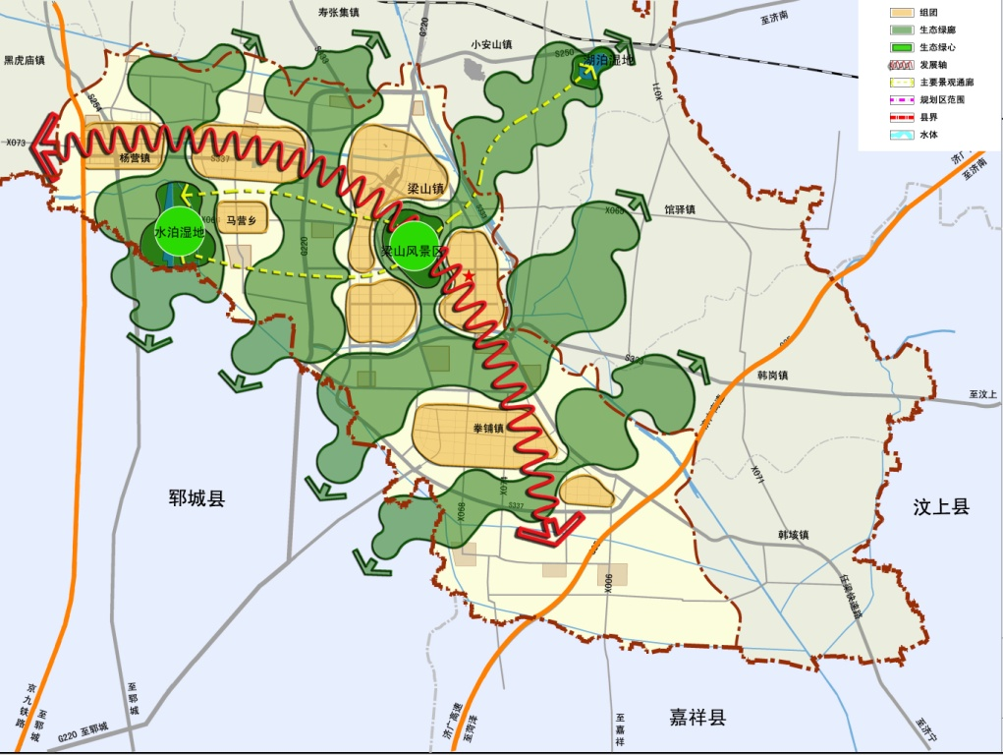
图3-1 县域总体空间结构
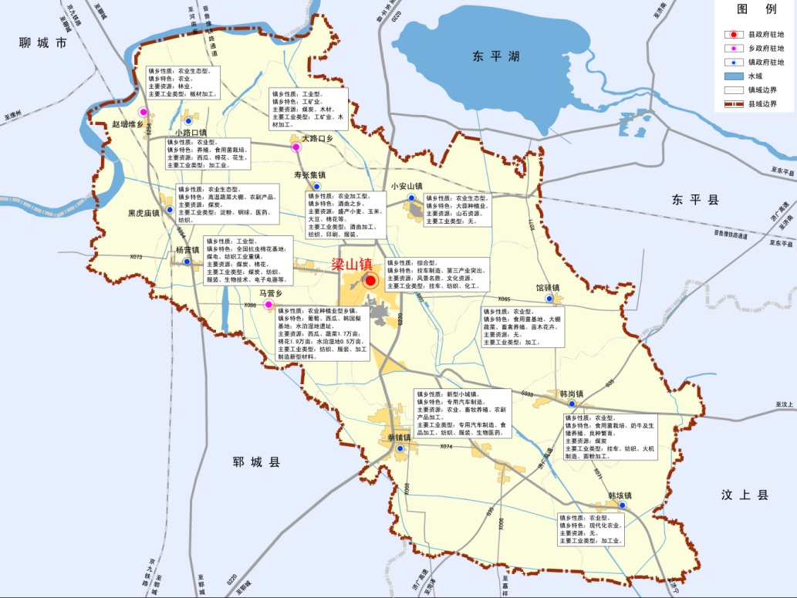
图3-2 县域总体空间结构功能一览表

2、县域城乡空间结构。
以“统筹城乡”为指导思想，以区域重点项目用地为保障重点，以“产业向园区集中，人口向城镇集中”为发展思路，以“一个中心、三个重点镇、蝶型发展轴”为规划格局，推进各类用地功能发挥最大化。
一个中心：梁山县城，是全县的政治、经济和文化中心。总体布局上，梁山县城与杨营镇、经济开发区、拳铺镇共同构成全县的产业中心区域。
三个重点镇：拳铺镇、杨营镇、韩岗镇。
蝶型发展轴：由1条南北向一级轴线、2条东西向二级轴线、1条三级轴线。
一级轴线：县域南北轴。以县城为中心，向北经G220国道至济南方向，向东南沿济梁线经拳铺镇、韩垓镇至济宁方向。
二级轴线：沿G342，连接赵堌堆、小路口、寿张集、县城、韩岗的“蒙馆线横向发展轴”；沿S254、京九铁路和S243，连接赵堌堆、黑虎庙、杨营、开发区、县城和小安山镇向泰安方向的“西部－北部横向发展轴”。
三级轴线：东部纵向发展轴。连接东部韩垓—韩岗—馆驿—肥梁公路的东部发展轴。建立轴间联络线，沿其他县乡公路，承担加强乡镇之间联系以及加强村与乡镇联系的作用。

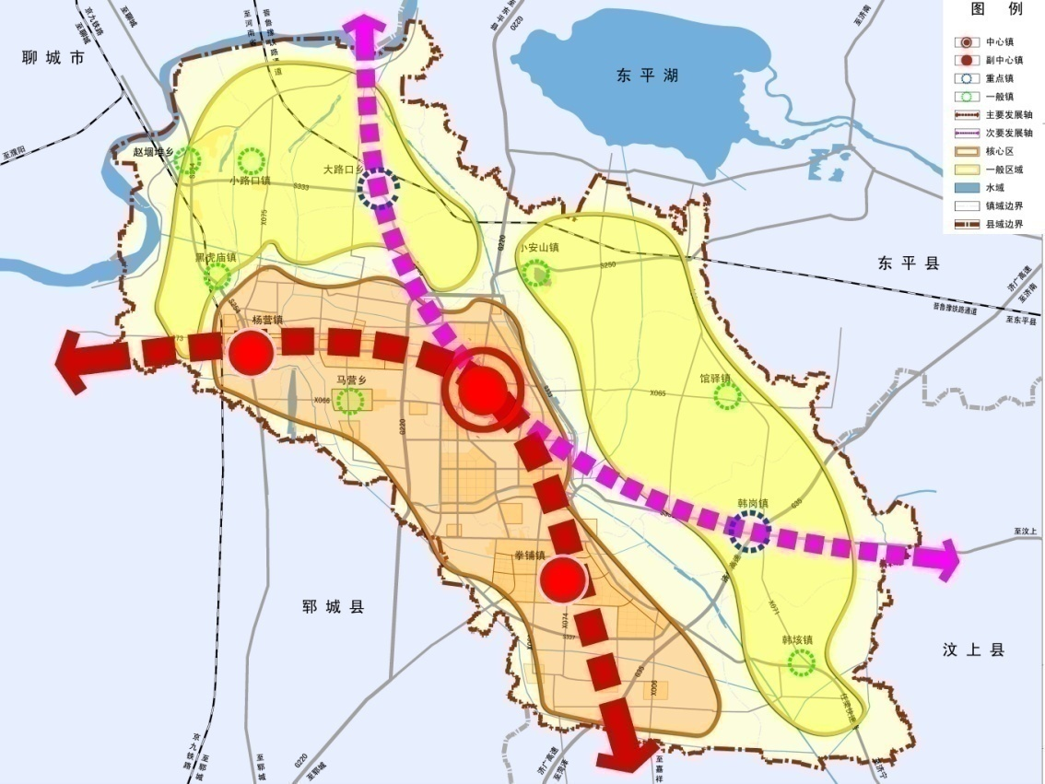
图3-3 县域城乡空间结构

3、县域中心城区体系及空间布局
着力聚焦新城区建设发展，通过研究经营城市机制办法，加大新城区建设力度，使新城区快速进入价值兑现期。推动新城区“新”发展。通过合理规划、步步实施、科学发展，逐步形成生活宜居、生产合理、生态和谐的新生态城、新环境城、新业态城。拉动新项目建设发展。重点完善城区公共基础设施建设，加快推进运河小区、杏花村苑、德馨花园、流畅河人家、实验中学东校区等在建项目，持续启动新建项目，使新城区人气更聚集，活力更迸发，绩效更突显。牢固坚持“产城结合”发展观念。通过合理配置、科学规划、逐渐融合，稳步走出一条以产业发展带动城市发展、以城市发展推动产业发展的新局面。重点规划出版信息产业园，以优势产业带动相关产业发展。以商贸、商业、商圈为重点，以中央名郡、富源大酒店、东方国际现代城、浙江商城、客运中心等项目建设为契机，以市场流通类新项目引进为目标，形成商气更浓、商机更多的新商业化城区。以基础设施建设为牵动纽带，以铁水联运建设为带动，扎实推进主干道路面硬化、沿线绿化等工程项目，确保在建项目早竣工，筹划项目早启动，未提项目早筹划。继续做好新城区安民山路南延的贯通工作，保证新城区域专用汽车工业园对接效果更优。
持续推进老城区的改造工作。以疏解人口密度为核心，以提升宜居水平为目标，以“民生城建”为理念，加快建设宜居新老城。加快执行退城进园计划。推进小绿地、小市场、停车场等新项目建设，改造小街巷、安装小巷灯等基础便民工程，增加休闲娱乐空间，完善城市各项功能。完成妇幼保健院、人民银行搬迁，让环境透山见绿。持续巩固卫生环境整治成果。通过定期卫生检查，综合环境治理，促进老城环境更好，生活更美，街道更洁，更好服务百姓生活。
4、县域城镇规模体系及空间布局
深入贯彻“加快建、科学建、建精品”的科学发展思路，构建新型城镇化总体空间结构，形成“以山为骨、以文为魂、以水为脉、以绿为韵”的经济发展、文化深厚、生态文明、生活富足的均衡空间发展格局。
根据乡镇总体规划、镇村体系规划总体要求，找准各乡镇准确定位，推动朝预期方向发展。推进示范村镇建设。重点做好拳铺镇、杨营镇入选全国重点镇、省级百强示范镇，马营镇挺进市级小城镇建设示范镇工作，明确功能定位，找准突破口，扎实推进基础设施、城镇面貌、城镇功能等各方面发展。推进其他乡镇小城镇建设。以“特色发展，错位发展”为指导方针，以“结合具体情况，突出功能配套”为行动方针，扎实推进其他乡镇突破性发展，逐步形成层次分明、各具特色的发展格局。
表4-1 梁山县各乡镇功能定位及土地利用方向
职能分级 | 城镇名称 | 功能定位 | 土地利用主导方向
县城 | 梁山街道  水泊街道 | 政治、经济、文化综合中心、水泊梁山生态旅游基地 | 以旅游和商业、服务业为重点
重点镇 | 拳铺镇 | 中心城市的工业组团 | 以乡镇工业为重点
重点镇 | 杨营镇 | 工贸小城镇 | 以现代农业、采矿业、乡镇工业为重点
重点镇 | 韩岗镇 | 农业产业化基地、商贸流通型小城镇 | 以现代农业、乡镇工业为重点
一般乡镇 | 韩垓镇 | 工贸小城镇 | 以现代农业、乡镇工业为重点
一般乡镇 | 小路口镇 | 旅游和渔、湖产品开发基地 | 以种养业、旅游业为重点
一般乡镇 | 小安山镇 | 农业服务型 | 以粮、棉种植业为重点
一般乡镇 | 馆驿镇 | 农业服务型 | 以粮、棉种植业为重点
一般乡镇 | 寿张集镇 | 农业服务型 | 以粮、棉种植业为重点
一般乡镇 | 黑虎庙镇 | 农业服务型 | 以粮、棉种植业为重点
一般乡镇 | 赵堌堆乡 | 农业服务型 | 以粮、棉种植业为重点
一般乡镇 | 大路口乡 | 农业服务型 | 以粮、棉种植业为重点
一般乡镇 | 马营镇 | 农业服务型 | 以粮、棉种植业为重点

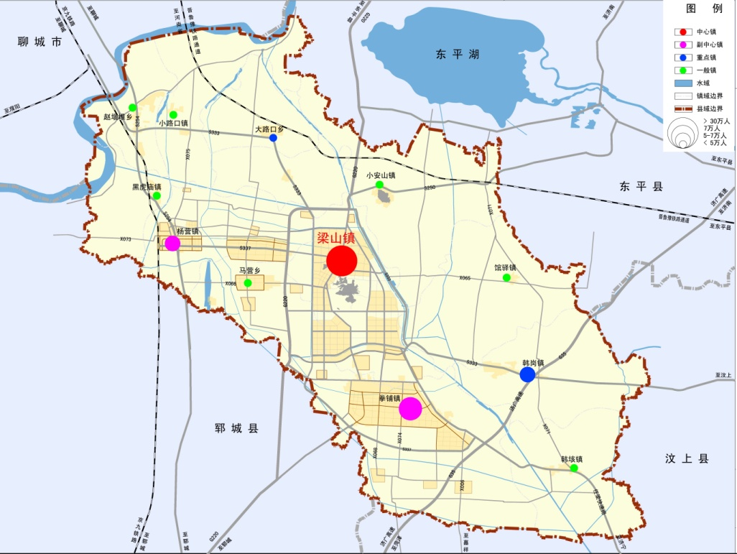
图3-4 县域城镇规模体系及空间布局
5、农村新型社区空间布局
坚持成熟一个、发展一个的原则，有序推进农村新型社区建设，逐步形成环绕乡镇中心、辐射乡村全域的分布格局。
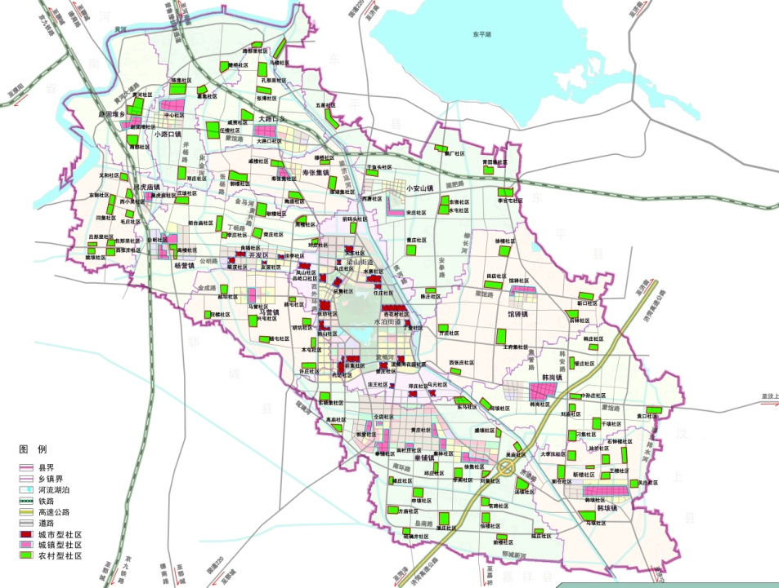
图3-5 农村新型社区空间布局
6、美丽乡村空间布局
结合村镇风俗习惯、风貌特色，实现村庄整合有序化、合理化。通过社区辐射带动，推动村庄集聚发展。
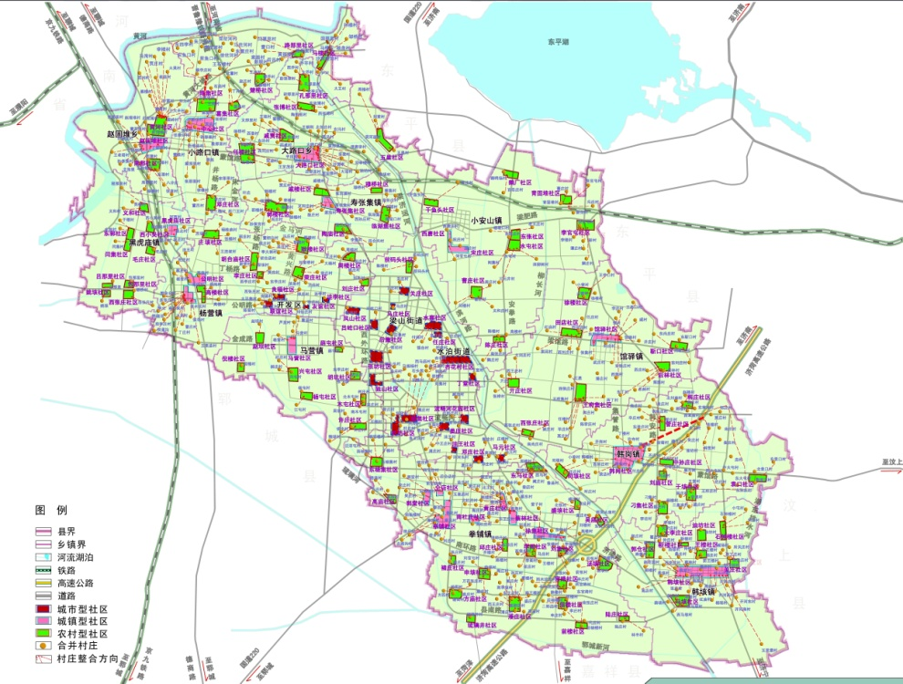
图3-6 村庄整合规划图

二、产业发展布局
1、县域产业总体布局
根据济宁市“一区两带”空间产业发展格局，着力发展京杭运河沿线产业带，大力发展专用汽车、内河船舶、农副产品加工等特色产业带，培育临港产业加工区。依托G220国道，逐步形成南北中分明的区域经济产业带。南部经济区以拳铺镇为核心，重点发展专用汽车制造、纺织、医药；北部经济区以小安山为中心，重点发展农副产品加工和水产养殖业；中部经济区以梁山街道为中心，重点发展电子电器、化工、农机、建材和旅游服务业。

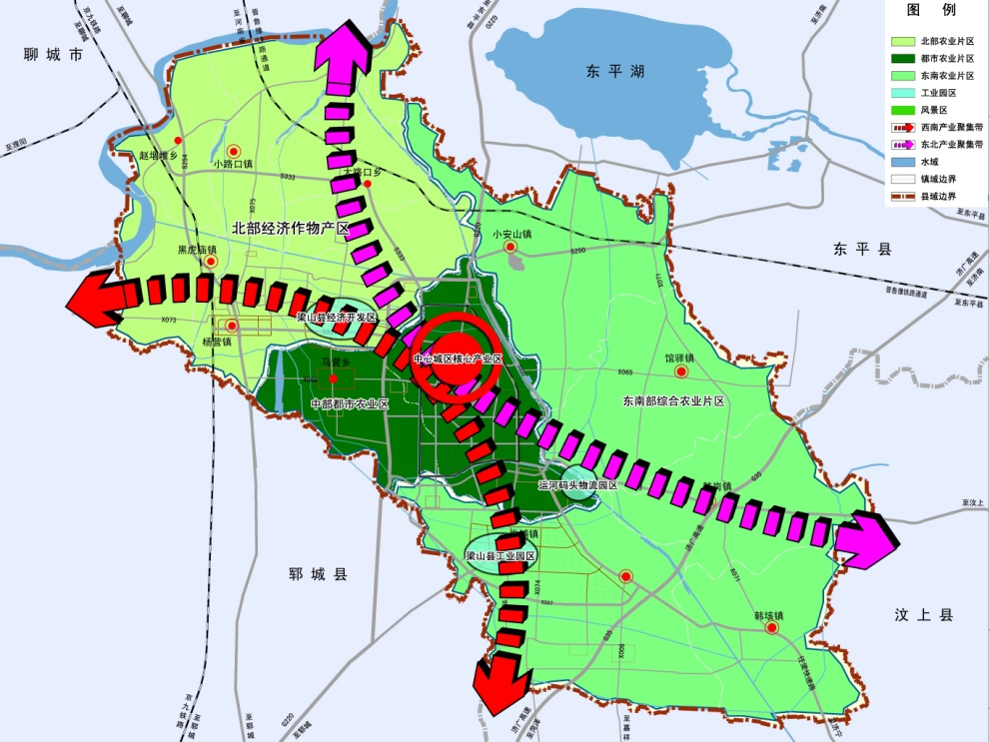
图3-7 县域产业总体空间布局

2、高效益农业空间布局
重点打造“5园N处”的现代农业示范园区和生产基地。第一园区包含韩岗、馆驿、小安山三个镇，以“民兵路”为轴线，面积约25万亩。第二园区包含寿张集镇、大路口乡、杨营镇东部、小路口镇东部，以黄兴路为轴线，面积约10万亩。第三园区包含小路口镇大部分、赵堌堆乡、黑虎庙镇全部，以聊商路为轴线，面积约10万亩。第四园区包含马营镇、杨营镇、开发区，以公明路为轴线，面积约8万亩。第五园区包含拳铺镇、韩垓镇以及水泊街道、梁山街道部分村庄，以琉郭路为轴线，面积约19万亩。
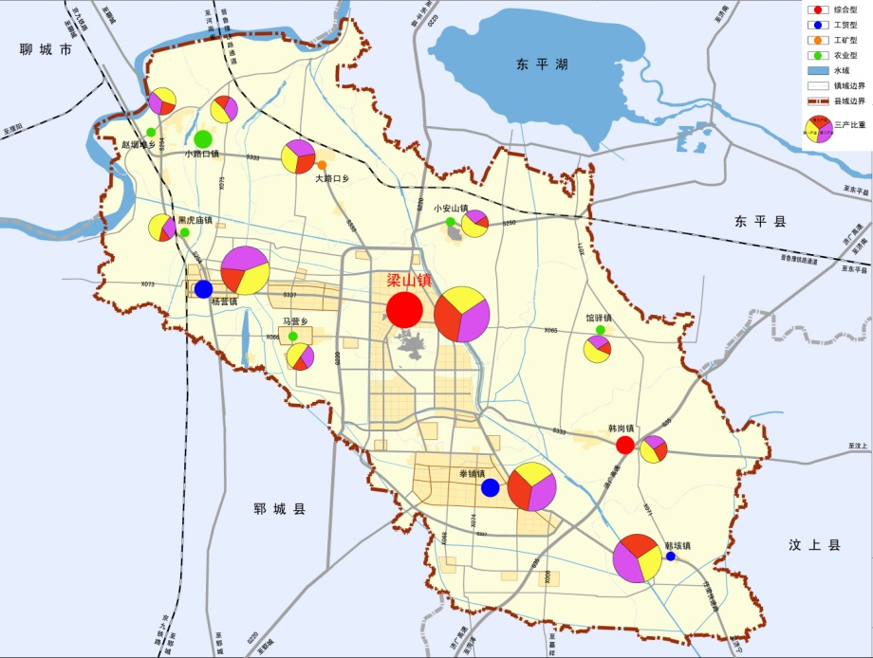
图3-8 县域农业空间布局
3、先进制造业空间布局
构建“三区N园”发展格局。“三区”为经济开发区、梁山工业园和食品工业园；“ N园”即多园，在三大园区的基础上衍生出循环经济园、涂料产业园、农机产业园、轴承产业园、精细化工园、印刷产业园、纺织产业园、玻璃产业园等多个园区；“4+3”指重点改造提升专用汽车、食品加工、出版印刷、纺织服装四大主导行业，恢复振兴油漆、农机配件、轴承等三大传统产业。
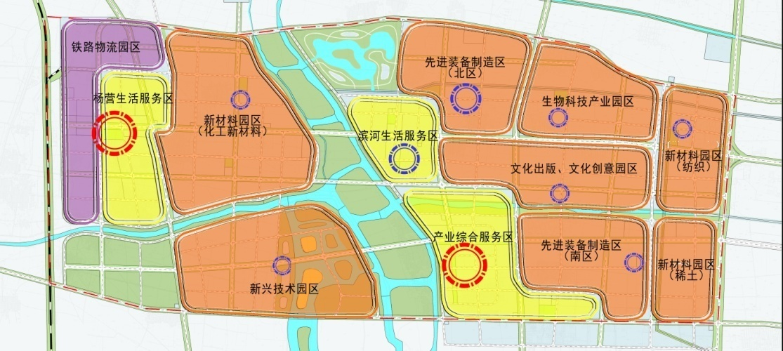
图3-9 先进制造业产业区位布局图
4、现代服务业空间布局
规划1个现代服务业重点承载区：东部新城区；一点多线的旅游风景区：梁山泊风景区及相关相邻景区；1个商贸物流区：晋鲁豫铁路通道和京杭运河的铁水联运。
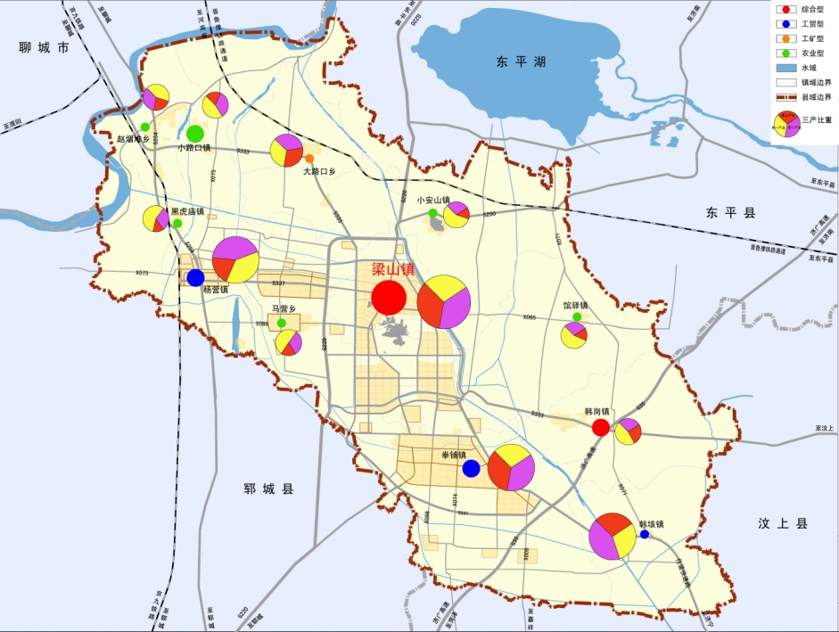
图3-10 服务业空间布局

三、基础设施布局
1、对外交通空间布局
按照强化梁山县与周边城市、区域交通走廊的快速连接，构筑县域便捷的对外交通网络的要求，完善对外交通系统，积极向上申请，规划建设曲阜-兖州-汶上-梁山（杨营）的快速城际铁路，规划建设兖州-汶上-梁山（大路口）的普通铁路，进一步完善铁路网络。推进高速公路立项建设，积极配合做好范县-台前-梁山-东平连接济菏高速的范平高速公路规划设计，争取早日启动建设。加快推进邓楼船闸及京杭运河通行，推进铁水联运项目实施。
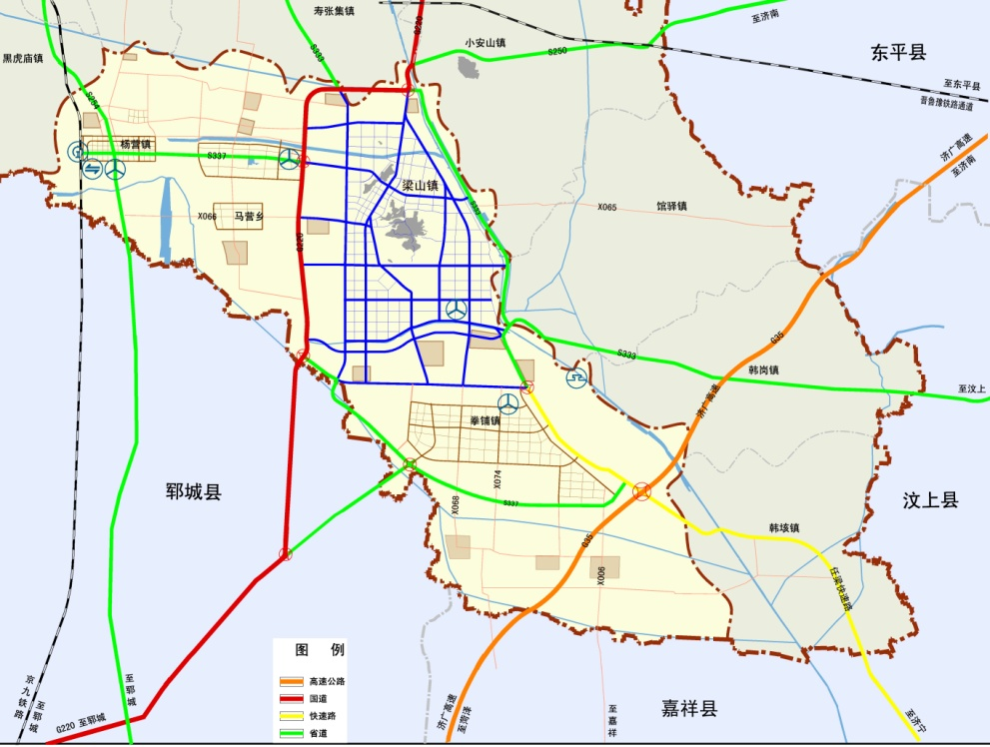
图3-11 对外交通网络结构
2、县域综合交通空间布局
实施G220东深线及S321枣梁线和G342日凤线梁山绕城段改建工程，升级改造S243、梁嘉路、拳铺-方庙公路、张官屯-韩垓公路、高楼-鹅鸭厂公路等路段，构筑县域综合交通网络。改造农村公路，优化乡村公路。加快梁山客运中心建设步伐。
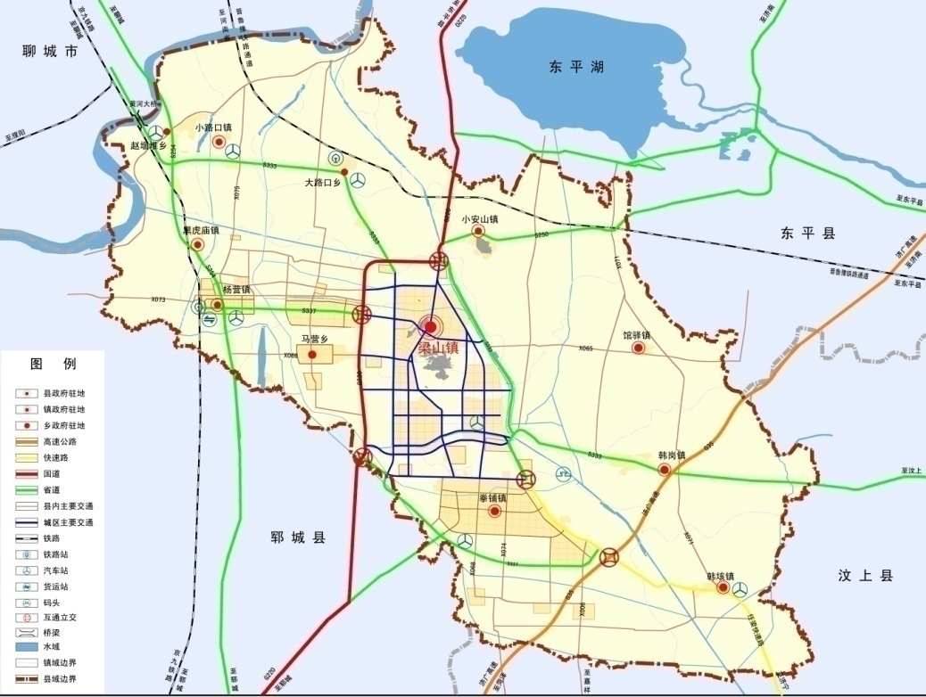
图3-12 县域综合交通网络结构
3、给水工程设施空间布局
在东抵梁济运河，南至南环路，西到西环路，北到北环路城市规划区内，采用老城新城分区给水，强化县城给水系统。采用集中供水和分散供水相结合的办法，完善乡镇给水系统。扎实推进农村饮水安全巩固提升改造工程，对现有5处农村水厂进行完善、配套升级改造，对全县241处农村联村供水工程进行更新改造，新建农村饮水安全水厂1-2处。划分完善再生水系统，规划建设一座再生水厂。力争到2020年，再生水厂规模达到1.5万立方米/日，再生水利用率达到25%。
4、排水工程设施空间布局
中心城：现有污水处理厂扩建为8.5万吨/天；
乡镇：建设4处污水处理厂，建设规模为日处理污水5万立方米。
5、电力工程设施空间布局
梁山西部规划新建1座220kV变电站，变容量选为180+180MVA，占地面积约20亩；杨营规划新建1座110kV变电站，变容量选为50+50MVA，占地面积约6.1995亩；东部新城规划新建1座110kV变电站，变容量选为50+50MVA，占地约6.495亩；韩岗规划新建1座110kV变电站，变容量选为50+50MVA，占地约6.2亩。共新建110kV线路17条，194.1KM、35kV线路3条，16KM、10kV线路37条。至2020年，梁山将形成以两座220kV变电站为主供电源；八座110kV变电站为枢纽，35kV变电站为布点；110kV、35kV输电线路为主网架，10kV配电线路为网络覆盖全县城乡的供电格局。
6、电信工程设施空间布局
以“多居所，小容量”为原则，推进站点设置合理有序进行。城区以街道和客户为重点，农村以乡镇和行政村为重点，实现城乡光缆网全覆盖。加强中心城区电信工程设施建设，优化布局，提高效率。完善西区电信局，规划用地面积0.34公顷；新建东区电信局，规划用地面积0.55公顷。
7、热力工程设施空间布局
中心城供热规划：在中心城区规划南、北独立的热源，实现供热分区。对现有热电厂扩大规模，主要负责城区北部供热。在城区南部规划新建大型热源，负责城区南部供热。
乡镇供热规划：在梁山工业园建设一处热源，规划占地9.84公顷，解决产业园区供热不足问题。设置水-水换热站，每站供热面积按20万平方米确定。
村庄规划：以太阳能供暖、电取暖、生物秸秆气化炉供暖为主，加大对乡村住宅建筑的节能改造，有序展开围护结构保温改造、木质、单层门窗替换成气密性好的双玻中空窗等节能门窗、屋顶保温改造等工作，新建住宅按照农村节能建筑要求实施。
8、燃气工程设施空间布局
大力推进燃气管道进园区工程建设。规划中石化天然气管道沿日东高速公路北侧建设，沿滨河路引天然气入工业园区。于工业园区北部、流畅河南侧，规划燃气站，占地面积1公顷。

四、生态布局
1、县域生态安全格局
重点打造四条战略性生态廊道，建设两处生态功能分区，构建新型县域生态安全格局。
四条战略性生态廊道：梁济运河生态廊道、龟山河生态廊道、流畅河生态廊道、西环城河生态廊道。
两处生态功能分区：梁山泊风景区、龟山凤山风景区。
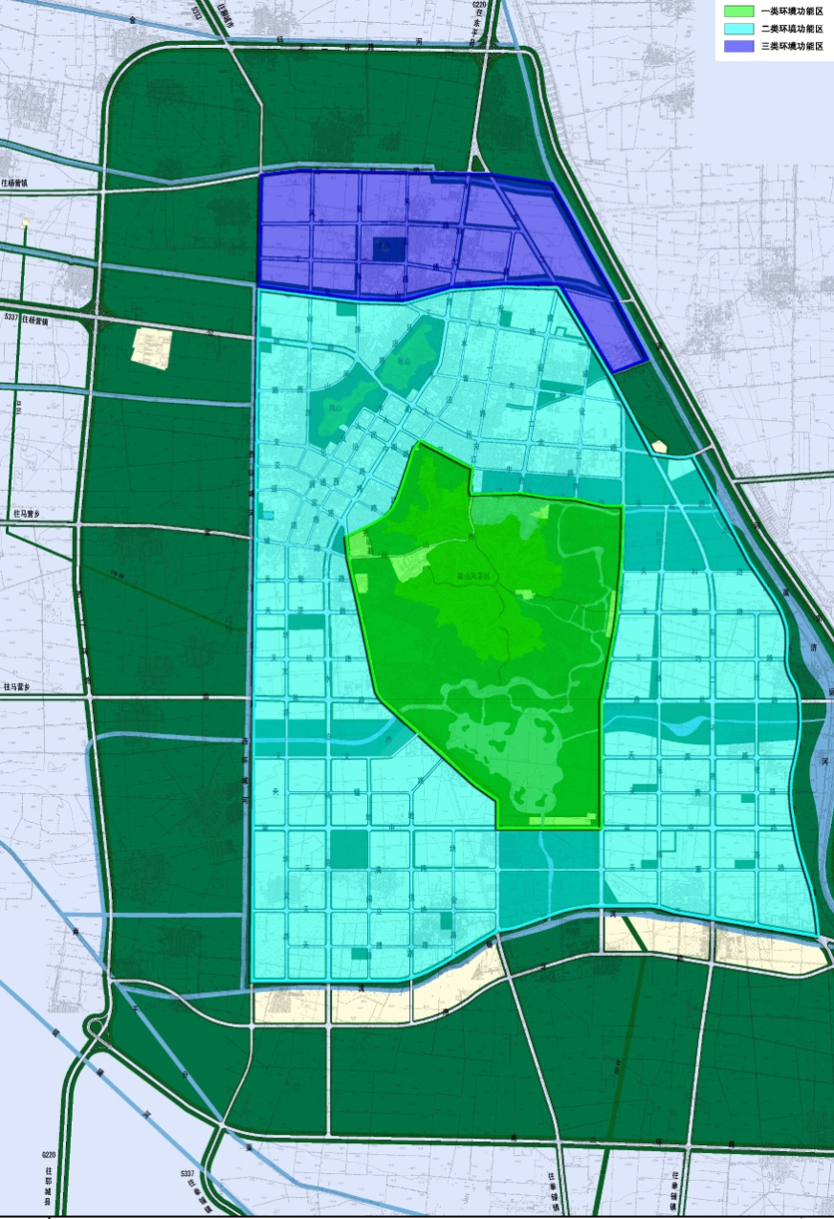
图3-13域生态安全格局
2、县域河网水系空间结构
充分利用现状水系资源，完善县域水系、水面，规划设计多处河面、湖面、水面景观。打造龟山河两侧景观，连通聚义湖与梁山泊水库，打通梁山泊水库与商务中心，逐渐形成以梁山泊为主体、多处湖面景观围绕的相互交融式布局结构。
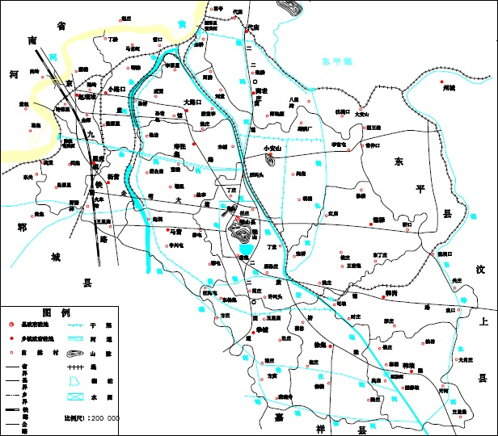
图3-14 县域河网水系空间布局
3、县域生态绿道空间结构
基于“生态梁山、宜居梁山”的发展目标，依托山系水系，着力建设五类绿地，实现透山见绿，绿草成荫的格局。
山系：梁山，凤山，龟山。
水系：梁山泊，梁济运河，龟山河，流畅河等。
五类绿地：街头绿地，公园绿地，风景区绿地，生态绿地，防护绿地。
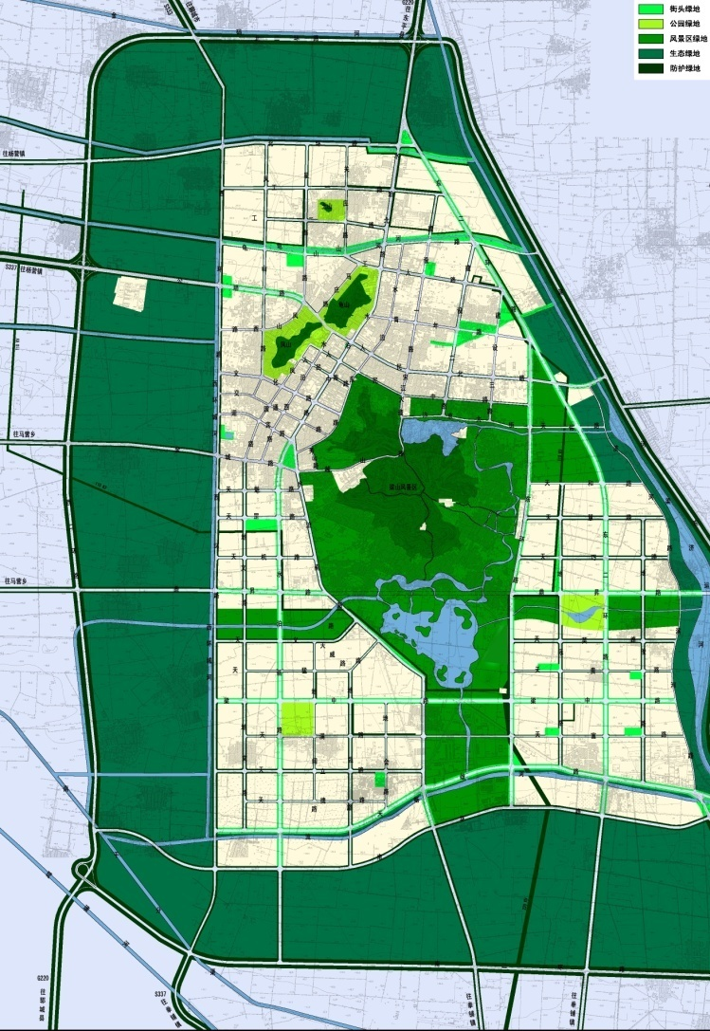
图3-15 五类绿地分布格局

专栏4-1：城乡建设及交通基础设施重要项目

城乡基础设施建设重点工程：梁山县城乡供水一体化、燃气管网城乡一体化建设项目、新城区污水处理厂、经济开发区污水处理厂及管网、新城区地下综合管廊、梁山县城区雨污分流系统、济宁—梁山城际公交系统、韩岗镇金堤新苑社区建设项目、梁山县城乡环卫一体化工程、城乡生活垃圾处理工程、梁山县城乡垃圾转运工程、梁山县餐厨垃圾处理厂工程、梁山县建筑垃圾处理工程、绿色停车场建设项目、梁山县新区水厂及配套管网工程、龟山河片区棚户区改造项目、徐集片区棚户区改造项目、杏花村社区棚户区改造项目、杏花村社区二期棚户区改造项目、轴承厂家属院棚户区改造项目、运输公司片区棚户区改造项目、教育局家属院棚户区改造项目、汽车站片区棚户区改造项目、二中片区棚户区改造项目、自来水片区棚户区改造项目、农药厂片区棚户区改造项目、后集村棚户区改造项目、张坊村棚户区改造项目、印刷厂棚户区改造项目、酿造厂棚户区改造项目、人大家属院片区棚户区改造项目、老旧住宅小区综合整治改造试点项目等。
交通体系重点项目：争取建设京九高铁济宁西（梁山）站、范梁高速公路、G220（东深线）、G342（日凤线）、S321（枣梁线）绕城段改造工程、京杭铁水联运项目、梁山港至晋豫鲁铁路专用线、梁山港区寿张集作业区、县道乡道升级改造工程、梁山客运中心、孙口黄河公路大桥、京杭运河梁山段复航等。
水利设施重点工程：梁济运河疏浚工程、高效节水灌溉增效工程（小农水重点县）、大型引黄灌区续建配套与节水改造项目、农村饮水安全巩固提升工程、区域水系连通项目、陈垓引黄闸改建项目等。

第五章 绿色发展 建设美丽家园
以“生态梁山、宜居梁山”为总体发展要求，以生态农业、生态林业、生态工业、生态旅游、生态家园、生态文化、自然资源保护和生态人居八大工程体系为抓手，以创建省级生态县、省级生态乡镇、市级生态村为平台，按照“经济生态化、生态品牌化、生态经济化”的思路，大力推进生态水系建设、林业生态体系建设、绿色能源产业发展、容貌整治和环保工程设施建设，统筹经济社会与资源环境协调发展，努力建设经济繁荣、人民富裕、环境优美、社会和谐的生态梁山。力争到2019年，完成省级生态县建设。
一、加大生态建设力度
1、大力推进生态水系建设。持续做好引水进城、引水进山工作。以治污截污为切入点，推进龟山河西环城河污水治理工程进度，打造龟山河西环城河两侧景观。实现聚义湖与梁山泊水库之间的连通，梁山泊水库与商务中心之间的连通，营造更加浓厚的梁山特色意境。着力强化山水结合、山水融合。以凤山龟山中央公园景观规划为指导，以休憩公园、观景平台、森林公园为定位，扎实推进凤山、龟山景观建设。以成熟一片、拆除一片、建设一片为发展原则，拆房透山、透山见绿。大力推进水生态保护与修复工程建设。以水土保持工程、农村河塘综合治理、水系连通工程、水生态保护与修复工程为主要工作内容，最大程度修复生态环境，维护生态平衡。
2、持续推动林业生态体系建设。采取荒山造林、封山育林、植被保护、小流域综合治理、水土保持工程等有效的生物工程措施，基本完成荒山荒滩绿化任务。对梁山裸露山体进行绿化，做到宜林荒山全部绿化。以十条骨干河流为依托，在河流两侧及大堤外侧营造防护林带，实现全县骨干河流、水系全部绿化。全面完成县城周边、高速公路和铁路两侧可视范围内的绿化。重点搞好G220国道、S321枣梁路、G342国道、公明路、梁肥路、德商路、金城路、梁嘉路8条干线公路绿化。高标准建设农田林网和农田防护林体系，构筑农业生态屏障。深化绿化示范村镇创建活动，加强城区绿化和村镇绿化美化，改善人居环境。力争到2020年，全县国省道和县乡道路全部高标准绿化。城区绿化覆盖率达到40%以上，绿地率达35%以上，人均公共绿地面积达到10平方米以上。完成梁山泊国家湿地公园建设。
3、积极构建生态安全防护体系。围绕预防、预警、应急三大环节，构建突发环境事件和气象、地质、生物等灾害安全防控体系。尽快完成黄河堤坝重点村舍搬迁工作，降低洪涝灾害对人民群众生命财产的威胁程度。加强森林防火。以“预防为主，积极消灭”为方针，重点加强森林火线预警和林火监测、森林防火通信和信息指挥、专业森林消防队伍装备以及科技体系建设。加强林业有害生物防治。大力推进以生物防治为主的无公害防治措施，加强监测和查防工作，强化检疫检查，加大治理力度。加强陆生野生动物疫源疫病监测防控。加强监测体系建设，完善基础设施，充实监测队伍，确保快速反应、快速处理、快速解决，最大限度防止疫病传染扩散。强化林业应急体系建设。积极完善重大外来林业有害生物灾害、重大林业生态破坏事故、极端天气和灾害应急预案。
二、全面开展污染防治
1、全面深化水污染防治。建立完善的治污防污体系。以南水北调水质目标要求为治理目标，采用梁济运河断面水质倒逼水污染治理机制，实施出境断面稳定达标方案。将“治、用、保、防、控”治污体系落实到每条支流，明晰考核标准和重点任务，强化责任落实，建立月调度通报制度，实行挂牌督办、区域限批等措施，扎实推进治污进程。深化治理工业污染源。以新修订版《山东省南水北调沿线水污染物综合排放标准》为指导，加强工业污染源深化治理，确保废水排放达到重点保护区标准；多措并举推进水污染治理，完善“治用保”的流域污染综合治理体系，不断提高工业污水治理能力和水平；加大城镇污水处理厂建设和配套管网建设力度，提高污水集中处理率，加快沿河城镇、村居垃圾中转站、收集点的建设。提高垃圾处理率，严禁垃圾入河，推进规模化畜禽养殖，推广发酵床养殖技术，做好畜禽养殖污染防治。梁济运河河流断面水质长期保持地表水三类标准。
2、全面深化大气污染防治。积极推动和深化全县大气污染防治工作，县城内开展大气污染防治“十大行动”。建立区域大气污染联防联控机制，重点控制工业废气、扬尘污染防治、汽车尾气排放，大力降低可吸入颗粒物、二氧化硫和氮氧化物排放浓度。加快重点行业污染减排，杜绝露天喷漆。抓好油烟污染控制。多部门联合执法，控制交通污染。住建局、城市综合执法局、交通局实行部门联动抓好扬尘污染控制；县交警大队、环保局、交运局等部门通力协作，积极开展治理机动车排气污染和黄标车淘汰工作。开展机动车环保检测和实行机动车环保标志管理，确保尾气达标排放。推进污染减排市场化机制，加强工业污染综合治理，严控“两高”行业低水平重复建设。加大工业企业废气监控和治理力度，推进企业清洁生产。降低农业面源污染。统筹农村改水改厕、垃圾治理、实施配方施肥、秸秆还田，加大土壤环境管理、治理力度，加快土壤环境污染恢复治理。
三、大力发展低碳经济
1、建立节能减排长效机制。以《“十三五”主要污染物总量削减目标责任书》为指导，严格控制资源消耗、污染物排放总量，实施单位增加值、单位产品资源消耗和污染物排放强度评价制度。加强新建项目节能评估审查、环境影响评价、水资源论证、建设用地和贷款审批，从源头上控制高耗能、高污染、高排放企业投产运营，逐步建立节能减排长效机制。大力推动循环经济基础设施建设，倡导绿色生活理念，推动形成节约低碳、绿色文明生活方式和消费方式，构建绿色公共交通体系，加快发展公共自行车租赁系统，鼓励绿色出行，逐步取消一次性日用品的使用，初步建立起循环经济体系，实现资源再利用。
2、优化调整能源产业结构。坚持调整优化第一产业、优化做强第二产业、大力做活第三产业。积极推动风能、太阳能等新能源的普及利用率，从投入上降低污染水平。发挥水浒优势，走好旅游业这条主线，实现服务业产值比重更大提升，实现污染水平下降和经济水平增长双赢局面。促进生态服务业发展，通过政府引导，政策优惠等方式吸引生态投资，推动生态建设。
3、节约高效利用资源。强化约束性指标管理，实施能源、水资源消耗、建设用地总量和强度双控行动。实施全民节能行动计划，提高节能、节水、节地标准，开展能效、水效领跑者引领行动。实行最严格的水资源管理制度，建设节水型社会，建设生态城市。坚持最严格的节约集约用地和耕地保护制度，严格土地用途管制，推进城镇低效用地再开发和工矿废弃地复垦，提高建设用地使用效率。
四、加快环境智能平台建设
坚持政策引导、市场孵化、企业创新、社会共享的发展原则，不断推动环境智能平台建设。加强大气监测体系建设，控制企业偷排乱排。强化违规企业约谈制度，通过适度惩罚增加企业污染环境成本，控制污染行为。加强水源监测体系建设，保证水资源清洁程度。坚持“定期监测，深入监测”原则，保证监测数据实时更新。加强林业监测体系建设，推动全县绿色植被更广覆盖。从全县绿色协调角度出发，以监测图像为实时指导，推动植被的协调覆盖，保证居民居住环境绿色覆盖率。力争到2020年，建设高标准环境智能监测平台1处。
专栏5-1 生态建设重点项目

梁济运河景观带、梁山县流畅河湿地净化工程、梁山泊遗址国家湿地公园项目、梁山环山水系东段生态治理工程、梁山黄河故道生态修复、梁山县龟山河西环城河综合治理工程、梁山县环城水系治理工程、梁山县农田生态治理项目等。

第六章 开放发展 增强竞争优势
大力提升对外开放水平，更好利用国际国内两个市场和两种资源，加快形成内外联动、互利共赢的开放型经济体系，充分释放改革红利，打造县域经济增长新优势。
一、积极融入对接区域重大战略
抢抓国家和省实施新一轮区域战略布局的机遇，积极对接“一带一路”战略，积极参与“京津冀”协同发展，主动承接北京非首都功能疏解和京津冀产业转移，抢抓京九高铁、范平高速建设，铁水联运项目实施，通用机场在全省布局的机遇，彰显梁山的区位优势，全面参与我省“两区一圈一带”建设，在交通一体化、产业协作发展、无障碍旅游区建设、要素资源共享等方面深度融合，提升梁山在区域经济发展格局中的地位和影响。
二、提高招商引资水平
招商引资，借鸡生蛋，合作共赢，是加快经济发展的捷径，是实现富余劳动力转移与盘活现有土地资源以及培育新税源，实现社会繁荣，人民安居乐业县富民强的关键。
1、坚持“三个面向”，明确招商领域和人群。面向重点产业招商。以我县专用汽车、纺织服装、出版印刷、食品加工四大主导产业和梁山经济开发区、梁山工业园、食品工业园三大重点园区为基础，积极推动产业链的延长和修补，提高产业配套能力，带动经济发展和就业增长。重点推进专用汽车产业系列产品细化生产，打造产品种类更繁多、品牌数量更充实、产业链条更清晰的全国专用汽车生产大型基地。面向重点区域招商。瞄准重点区域“大招商、招大商”。注重研究国家宏观调控政策和产业发展政策，紧盯国内500强企业及知名品牌，瞄准长三角、珠三角、京津唐等发达地区和周边省市的大集团公司，承接发达地区产业转移，确保重点地区有人驻、重点项目有人盯、重点对象有人跟，力争在重大项目引进上取得新突破。面向重点企业招商。加强与大型央企、国企、行业龙头、知名民企及上市公司的攻关对接，积极引进高新技术、先进设备和急需的短缺资源、战略资源，提升企业技术装备水平，加速产业升级，力求“高大外”项目实现新突破。
2、抓好“四个创新”，提升招商质量。在招商方式上实现创新。抓住晋豫鲁铁路通车、铁水联运项目实施、京九高铁建设等机遇，锁定现代服务、现代物流等产业，大力实施区位招商。充分利用梁山县特色资源，大力实施资源招商。积极实施回访招商。大力推行小分队招商、以商招商、领导干部带头招商、驻点招商、网上招商，提高招商质量。在招商平台上实现创新。要巧借载体，搭建招商引资新平台。继续坚持“走出去”与“请进来”相结合，充分利用各种平台，瞄准长三角、珠三角和港澳台等地区，有针对性地开展招商活动，精心筹划参加各类经贸活动，广交朋友，扩大宣传，推介项目。有针对性地组织招商团队赴发达地区开展专题招商和学习考察活动，借鉴发达地区招商引资新经验。按照“政府搭台，经贸唱戏”原则，继续大规模、高层次地举办好专用汽车博览会等活动。在招商机制上实现创新。建立和健全招商引资机制，按资源、行业、产业特点进行分类，组成由分管领导、行业主管部门、项目单位及主管招商部门为一体的招商推进机制，对重点项目开展专业化的招商工作。在项目选择上实现创新。以市场需求和潜在消费趋势为导向，有针对性地谋划、编制、推介一批成长空间大，带动性强，能够形成支柱产业，有利于资源深度转化的标志性项目，建立由市场到项目、由项目到资源的双向互动机制，改变过去那种有好资源没有好项目，有好项目没有好市场的尴尬局面。
3、突出载体和平台，提高园区招商比重。充分发挥园区的主体招商作用，尽快将政策优势和资源优势转化为招商引资优势。高质量提升园区发展水平，优化经济发展空间格局，完善园区土地利用总体规划。要以国家级的理念谋划发展，以国家级的定位完善规划。精心编制园区空间发展战略规划、产业发展规划，构建起完整的园区规划体系。按照“近期建园、远期建城”的理念，加大投入完善园区建设，致力于以平台升级促进产业升级，最终推动区域升级。一方面要引进产品科技含量高、市场前景好的企业，另一方面要引进关联度强、支撑带动能力强的企业，使园区真正成为助推县域经济发展的动力。
4、增强服务意识，创优投资环境，实现筑巢引凤。坚持把优化投资环境作为招商引资的基础工作，努力把我县构建成一个投资成本低、收益高，有利于资本、人才聚集的“投资者乐园”，不断增强对投资者的吸引力。着力打造好全方位的服务平台，为外来投资企业和投资者改善软、硬环境，解决政策咨询、中介服务、项目协调等方面的问题。对签约项目，实行县级领导包抓制，项目责任单位要安排专人从前期认证、立项到征地、建设、投产的各个环节进行全程跟踪服务，建立企业发展绿色通道，维护客商的正当权益。建立重点外资项目的协调机制，便利化外资进入的各个环节，在一定原则下适当放宽准入政策，吸引外资来梁投资设厂。服务瞄着企业“转”。坚持急事急办、特事特办、难事巧办、事事快办，一切围绕办成办好的工作作风，扎实推进一批重大项目早落地、早建成、早见效。着力构建办事效率最高、服务质量最好、商务成本最低、社会环境最优的“四最”环境，营造“政府兑现承诺、企业兑现投资”的双向信用环境，使梁山成为投资者天堂。
三、着力构建开放型经济
1、坚持“走出去”与“引进来”并举。积极推动“走出去”战略发展。通过构筑服务平台、培育外向型企业、引导企业集群发展等方式，壮大“走出去”规模。着力培植正大菱花、水泊焊割等外向型企业，实现典型带动、规范发展、效益明显。鼓励本地企业通过好项目与外商展开合资合作，推动企业利用外资水平提高。调整境外资本投资结构，实现投资率显著提高。积极引导企业在境外建设合作园区，扩大企业影响力。着力提高“引进来”质量。立足县域经济发展需求，积极寻求外部高效要素。坚持引资与引技、引智相结合，注重针对性与时效性，实现引进好钢、用在刀刃的理想局面，推动梁山招商引资事业实现跨越式发展。
2、坚持“技术引进”与“自主创新”并举。针对专用汽车主导产业，注重前沿技术引进，推进产业不断增长。针对木材加工等辅助产业，注重核心技术引进，带动产业突破增长。抓住“自主创新”战略不动摇。通过政府引导的方式，推动企业自主创新平台建设，积极开展与外部科研院所合作，达到产学研相结合，市场与研发有效对接。建立多元化投融资体系，切实加大科技投入，解决企业自主创新起步难、起步慢的问题。力争到2020年，县级财政科技投入占本级财政支出比例达1.48%以上。
第七章 共享发展 打造幸福梁山
按照以人为本、服务优先的原则，坚持民生优先、民生为重，加快推进以保障改善民生为重点的社会事业建设，持续加大民生投入和政策扶持，积极做好城乡劳动力就业保障和社会保险覆盖面扩大两项重点工作，逐步健全符合县情、相对完整、覆盖城乡、可持续发展的基本公共服务体系，切实做好保障和改善民生各项工作，提高人民生活水平和质量。
一、持续加快精准扶贫开发
中共十八届五中全会指出，到2020年贫困县全部摘帽。我县作为山东省重点扶贫县，“十三五”期间应积极配合国家脱贫政策、要求、目标、思路，力争到2017年底我县29960人提前全面脱贫，实现“十三五”脱贫目标超额提前完成。就业创业吸纳一批。通过企业安置、劳务输出、参与经济合作、组织创业等方式，实现11650名贫困人口就业创业。政府购买服务安置一批。准备提供城乡环卫、公共设施养护、社区安全保洁等公益性岗位1205个，优先安置特困家庭人口就近就业。行业救助扶持一批。加强各部门行业扶贫，扶助贫困户7316户，促进脱贫。政策保障兜底一批。全面落实低保救助政策，提高农村低保标准至省定扶贫标准水平，完成低保标准与扶贫标准“两线合一”，确保这部分贫困人口全部脱贫。
二、着力保障社会就业
1、推动大众创业万众创新。通过完善税费减免、财政投入、社保补贴、小额担保贷款财政贴息、规范企业裁员等政策措施，促进全民创业行动和就业援助计划的顺利实施，最大程度增加就业人数。建立以就业任务落实就业资金的长效稳定机制，逐步形成政策明确、运作规范、效果明显的积极创业就业扶持体系。积极开展就业培训和创业培训，降低结构性失业，实现市场需求和职工技能的有效对接。大力做好创业就业典型宣传和推广，通过创业大赛、政府评选等多种形式，激励更多、更好的创业就业。扎实推进创业型乡镇和社区建设工作，根据省、市创建标准，争创2-3个乡镇（街道）、社区为市级创业型乡镇（街道）、社区，争创3个社区为省级创业型社区。坚持经济平稳增长为前提，以结构调整带动就业，努力提高服务业就业比重，劳动密集型优势产业就业比重，实现经济发展与就业增长双赢。
2、不断提高重点群体就业水平。完善岗位补贴、培训补贴、社会保险补贴、技能鉴定补贴等政策，促进高校毕业生、妇女、城乡就业困难人员、农村转移劳动力、退役军人等重点群体就业。通过就业服务平台搭建方式，促进应聘者和招聘方的双向选择。实行农村转移劳动力订单式培训，鼓励支持农民工就近就业和返乡创业。积极开展“技能培训大篷车进企业，进村居”等活动，保障城乡困难人员就业，建立就业援助长效机制，完善面向城乡就业困难人员的就业援助制度，将就业援助制度向农村“低保户家庭”等农村就业困难对象延伸，使城乡就业困难对象都能得到及时援助。鼓励企业接纳就业困难人员，支持就业困难人员在社区就业。进一步优化妇女就业环境，促进妇女充分就业。不断做好退役军人就业工作，扶持自主择业、自主就业。
3、建立健全公共就业服务体系。按照“民生为本、人才优先”的工作方针，结合梁山县新城规划，制定公共就业服务体系长期发展规划。建立健全新城区人力资源和社会保障综合服务中心和综合性人力资源市场，完善就业公服设施。完善政策咨询、就业信息、职业指导、技能培训、就业岗位及结对帮扶等援助制度，构建集岗位开发、再就业服务于一体的基层再就业援助体系。推进信息技术进乡镇村庄，实现县、镇级就业信息联网，实现求职招聘的省时省力。发挥政府、工会和企业作用，努力形成企业和职工利益共享机制，建立和谐的劳动关系，提高公共就业服务的质量和效率。
三、大力发展教育事业
1、提高学前教育整体水平。扎实推进“学前教育三年行动计划（2015—2017）”贯彻落实，将学前教育经费列入财政预算，依照省定标准，建设一批普惠型标准化幼儿园。逐年安排新建、改扩建一批公办幼儿园，逐步做到公办幼儿园“广覆盖、保基本”。着力加强幼儿教师队伍建设，通过改善福利待遇、严格资格制度、合理确定编制等途径，构建一批让幼儿快乐、让家长放心、让社会满意的高水平幼儿教师队伍。积极鼓励民办幼儿园创立、建设和运营，实现幼儿教育市场多层次全面均衡发展。到2020年，争创省级示范幼儿园18处，市级一类幼儿园26处，市级一类幼儿园及以上办园标准达到45%，学前三年入园率达到98%以上，全县公办园和普惠性民办园覆盖率达到100%。
2、均衡发展义务教育。通过科学规划城区学校布局，彻底解决城镇学校大班额问题。以“双高双普”为基础，持续提升小学教育质量。大力实施“三通两平台”建设工程，加快教育信息化建设。实现全县普通中小学办学条件标准化。全面建成电子政务、在线教学、教育公共服务平台、教育资源平台和覆盖城乡各个单位的教育信息化体系。
3、实施义务教育质量提高工程。积极加强校园文化建设、周边环境治理和德育基地建设，通过建立学生实践、社区服务的长效机制，建立科学的综合考评制度，不断推动广大学生道德水平提高。严格执行国家课程计划，严格规范办学行为，大力推进素质教育，着力改革教学学习方式，全面落实学生体质健康监测制度。坚定不移走“质量兴教工程”之路，实现教育内涵发展。通过重质量、强保障、深评价，逐步建立形成科学的教育体系。
4、完善特殊教育工作。继续做好残疾儿童教育帮扶工作，通过免费教育、积极引导、改善条件等多种方式，不断提高残疾儿童少年义务教育普及程度。持续推动残疾儿童教育基础设施建设工作，改善办学条件，优化教学环境。引领慈善机构、爱心人士和团体关心特殊教育事业发展和残疾儿童成长，实现特殊教育帮扶力量汇集，合力推进特殊教育发展。
5、做大做强高中教育。以县一中新校区建设为契机，不断改善办学条件，持续完善基础设施建设。推进管理制度改革，通过加强考核、严格奖惩等方式，办出特色，形成风格，打造品牌，寻求新的增长点和突破点。深化课程改革，积极开展研究性学习、社区服务和社会实践，不断提升学生的综合学力。关注学生自主发展，激发学生学习兴趣，开发学生潜能，努力适应不同潜质学生的发展需求，逐步建立健全适应新课程要求的教育质量监测体系和学生评价体系。
6、大力发展职业教育。以县职业教育中心建设项目为重点，推进职业教育基础设施建设。大力推广工学结合、校企合作、定岗实习等人才培养模式，广泛开展“订单式”培养，实现人才和市场的对接。积极完善落实职业教育奖助政策，帮助困难家庭学生完成学业。大力开展农村实用技术培训、农村劳动力转移培训、农民工培训、下岗再就业培训、社区居民培训等各类培训班，实现职业教育多层次全面发展。力争到2020年，形成结构合理、特色鲜明的中等职业教育和培训网络，职业教育对全县经济社会发展的服务能力显著增强。
四、繁荣发展文化事业
1、推进文化重点领域建设。加大基础设施建设力度，完善公共文化服务网络。统筹考虑、规划和建设县图书馆、文化馆、图书馆新馆等文化设施，推进镇街区综合文化站（中心）建设，推进村居社区农家书屋、文化大院、文化活动室建设。推动文化中心的免费开放和低收费开放，最大限度地发挥公共文化设施效能，满足居民文化、娱乐等需求。打造群众性文化活动品牌，致力于建设“人文新城”。广泛开展千场戏剧惠民演出、夏日文化广场等传统群众文化活动。大力推行文化志愿者和培训制度，建立文化志愿者队伍，统一调配、指导社区群众文体活动的开展。通过以奖代补的形式扶持业余艺术团队（班）发展壮大。开展作品评选活动，鼓励广大群众主动参与，让面世作品更加深刻、更富艺术，扩大我县文化影响力。推动和整合我县学校、机关事业单位、文化馆、青少年宫、科技馆等文化资源服务功能和社会功能。大力推进机关文化、企业文化、校园文化、社区文化和家庭文化建设，夯实基层群众文化基础。积极完善文化推进工作机制建设，建立健全县文化推进领导小组及办公室机制，加强县乡联动，积极引导乡镇形成有利于文化发展的有效沟通机制。实行公共文化建设政府目标管理责任制，纳入各级财政预算，制定年度公益性文化项目实施计划，形成全社会支持和参与现代公共文化服务体系建设的良好氛围。加强文化遗产保护与利用，健全传承机制。
2、提升文化竞争力。积极开发、深挖忠义文化题材，创新忠义文化发展形式，着力培植一批重点民营文化企业。围绕全县产业结构调整和城市功能分区，科学规划布局，创新发展模式，加大扶持力度，激活产业要素，提高发展质量，培育一批具有一定规模和特色的文化产业集聚群、优势文化行业和龙头企业，打造一批具有较高知名度和市场竞争力的文化品牌，建设一批具有较强示范带动作用的文化重点工程和项目，构建一个投资主体多元化、运营模式多样化的文化市场体系，形成一种符合文化产业发展趋势、与我县经济社会发展协调、资源利用率高、整体实力不断壮大的文化发展新格局。
五、积极发展体育事业
以《全民健身条例》和党中央国务院及省市县系列方针政策为指导，以特色体育县、群众体育先进县、体育产业大县为目标，以提高竞技体育水平、全面推动全民健身、大力发展体育产业为主要任务，坚持科学发展，实现体育事业跨越式发展。通过科学选材，建立科学、高效的竞技体育人才培养、管理和输送体系。加大对体育训练工作的管理和投入力度，完善体校的规范化建设，落实训练经费，切实抓好青少年业余训练网络体系建设。不断完善全民健身工程网络体系。加大对体育产业的资金投入，制定体育产业扶持政策，加强体育设施建设，推动体育产业规模化发展。通过创新体育产业发展模式，整合现有体育资源，引进社会资本投资，把体育产业转化为我县的一大经济增长点。大力推广健身方法、知识，定期举办健身活动比赛，广泛开展体育交流，不断增强人民体质。合理调整运动项目布局，加强优秀教练员、运动员队伍建设。
六、深入发展医疗卫生事业
1、继续深化医药卫生体制改革。深化医疗卫生体制改革，全面推进县级公立医院综合改革。紧紧围绕“保基本、强基层、建机制”这一主线，推进医疗卫生机构公益性发展。建立现代化医院管理制度，提高医疗服务质量和服务效率。规范医疗机构工作程序，提高医疗机构从业人员服务素质，推进医疗机构文明建设。健全城乡基层医疗卫生服务运行机制，鼓励引导社会资本兴办医疗机构，促进公立医院规范化发展。
2、持续加强公共卫生服务体系建设。扎实推进疾病预防控制工作，严格落实传染病综合性防制措施，不断完善疾病监测网络，加强传染病疫情动态监控、疫情研判和疫情处理，开展重点疾病监测。健全健康教育、妇幼保健、精神卫生、应急救治、采供血、卫生监督等专业公共卫生服务网络。加强与基层医疗卫生机构之间的资源共享，提高突发公共卫生事件处置能力。加大卫生监督机构基础设施建设，健全卫生监督网络，实现农村、社区卫生监督无缝隙覆盖。大力推进中医药事业发展，充分发挥中医药在疾病预防控制、医疗服务、康复保健和应对突发公共卫生事件中的积极作用。
3、不断健全医疗卫生服务体系。建设新城区中医院，形成中医特色、医养结合新模式。推进乡镇卫生院、社区卫生服务中心建设，打造“设施完善，位置便利，收费合理，服务规范”的新型基层医疗卫生机构。积极扶持培育村卫生室建设，通过政策倾斜、财政支持等方式促进卫生室基础设施完善建设。通过强化业务培训、选派人员进修，促进基层卫生服务机构整体诊疗技术水平提升。
七、多维提升社会保障水平
1、健全基本社会保险制度。持续扩大养老保险覆盖范围，完善城镇职工和城乡居民基本养老保险制度，逐步推进城乡养老保障制度有效衔接。推动城乡居民医疗保险全面参保计划，不断提高补助标准，扩大报销范围。引导进城务工人员积极参加城镇社会保险，完善被征地农民刚性参保机制，规范灵活就业人员参保缴费政策，全力帮扶低收入困难群体参保。健全基金管办分离制度，加强社会保险基金征缴和监管，确保社保基金保值增值。逐步建立企业年金和个人储蓄养老相结合的多层次养老保险体系。不断提高企业离退休人员基本养老金水平和城乡居民社会养老保险标准。
2、加强社会救助体系建设。根据物价水平，逐步提高低保标准，建立城乡低保标准自然增长机制，使城乡低保标准与我县经济社会发展水平同步增长。全面落实农村五保供养标准自然增长机制，保障人民正常生活。进一步完善城乡医疗救助制度，稳步提高救助标准。以即时申请、即时受理、即时施救为工作方针，以居者有其屋为工作目标，对农村危房实行定期检查、翻修、拆除、改造，探索建立农村贫困家庭危房改造的工作长效机制，确保人民生命财产安全。建设社会救助综合服务平台，确保困难群众求助有门、受助及时。
3、构建社会福利体系。发展社会福利事业，创新社会福利运行机制，推进社会福利社会化改革，逐步实现社会福利由补缺型向适度普惠型转变，努力建设服务对象公众化、投资主体多元化、服务内容多样化的新型福利服务体系。持续完善养老服务体系。加强老年养护院、农村幸福院等公益性养老服务机构建设，大力推进乡镇老年福利院规范化建设，实现乡镇养老院普遍升级。积极引导鼓励支持民间资本兴建养老服务机构，以“中爱老年公寓”为样板，持续探索医养结合等新型养老服务模式。推进村级互助养老体系建设。以新型农村社区为依托，积极构建政府引导、社会参与的养老服务平台，为老人提供更加便捷、更加就近的日常生活照料。扎实推进未成年人关心保护体系建设。全面落实孤儿基本生活、教育、医疗、就业、住房等保障政策措施，全面实现孤儿生有所养、病有所医、住有所居、学有所教、健康成长。
4、推进保障性住房建设。大力推进棚户区改造，积极推进公租房建设运营进程，改善低收入者居住环境。对城镇低收入家庭，外地来梁务工人员，农村困难家庭，采取住房补贴、妥善安置等多种形式解决住房困难问题。
八、完善公共安全服务体系
1、建立健全“党政同责、一岗双责、齐抓共管”责任体系。积极推进安全生产精神文明和党风廉政建设，加大安全生产考核力度，及时解决不良体制机制问题，强化安监部门监管。突出行业管理部门的安全生产管理主体地位，强化部门负责人的安全生产责任人主体地位。加强监督检查力度，严肃查处违法违规行为。适时组织开展大检查和专项督查，完善指导协调、监督检查和考核评估机制。自觉贯彻落实安全生产法律法规，健全各项安全生产规章制度。全面推进安全生产标准化建设，重点强化员工安全操控能力。统一管理外来务工人员，消除安全生产管理盲区。
2、健全隐患排查治理体系。构建以生产经营单位为主体的隐患排查治理机制。开展常态化隐患排查治理，切实消除安全隐患。实行“闭环管理”，确保整改责任、资金、措施、时限和应急预案“五落实”。加强对隐患排查治理的监督检查。建立健全隐患排查治理监督检查机制，通过重大隐患和重大危险建档存档的方式，加强自查自纠，强化惩戒力度。提高隐患排查治理监督检查的职业化和专业化水平。充分发挥科研院所、协会学会、中介机构和技术专家的作用，通过政府购买服务等方式，强化抽查和“会诊”力度。鼓励生产单位与各类技术服务机构签订安全生产服务协议，对安全生产进行投资。
3、深入开展“打非治违”和重点行业领域专项整治。保持“打非治违”高压态势。建立健全多部门联动工作机制，严厉打击查处非法违法生产经营建设行为。建立安全生产诚信档案，加强“黑名单”管理，严惩拒不整改企业单位。深化重点行业领域安全专项整治。加强烟花爆竹和危险化学品安全整治，推动锅炉、压力容器、压力管道、电梯等特种设备安全整治，排查学校、幼儿园、商场等公共场所火灾隐患，推进建筑施工、民爆器材等领域安全整治，加强职业卫生监管工作。
4、实施质量强县战略。推广先进质量管理技术和方法，完善质量监管体系，夯实计量基础，提升计量装备水平，强化民生领域诚信计量体系建设。组织开展质量工作考核。通过实施品牌培育工程，培育一批拥有自主知识产权的著名品牌。建设国家级专用车检测中心，提高县域检测效率水平。
专栏7-1：社会事业重要项目

教育项目：扩建第二实验小学、在二中对过扩建48个班级规模小学、在凤凰山西部公明大道南侧合适位置新建完小一处、梁山街道一中改建为18个班规模的小学、在郝山头小学原址扩建（或附近新建）36个班规模的小学、在郑垓砖厂原址（或附近）新建完小一处、在水泊街道孟庄等5村合适位置新建小学一处、实验中学东校、扩建现代高级中学、梁山职业中专、梁山一中新校区建设项目等。课堂教学互动与评价补救系统项目、教育信息多元化智能云平台项目、中国好课堂在线平台项目、家园共育式幼儿教育网络云平台项目等。
其他项目：梁山县东平湖库区移民异地安置与土地复垦项目、村居文化广场提档升级、“三馆”新馆提档升级、梁山社会福利中心、马营镇老年公寓建设项目、拳铺镇老年公寓及康复中心项目等。

第八章 弘扬忠义 发展文化旅游
以建设忠义文化示范区为抓手，以“水浒旅游”资源深度挖掘为切入点，擦亮水浒文化名城品牌，创新文化旅游产业发展模式，实施旅游精品战略，以山水为骨架、生态为主题、文化为特色，做足“山、水、人、物”的大旅游文章，推进文化旅游生态相融合、观光休闲养生相结合，延长文化旅游产业链条，打响“天道水浒•忠义梁山”文化旅游品牌，推动梁山文化旅游业实现跨越发展。
一、深入挖掘文化旅游资源
依托水浒文化，紧扣梁山特色，丰富发展忠义文化体系，弘扬传承忠义文化精神，完善提升忠义文化基础设施，促进传统文化创造性转化、创新性发展。突出特色品牌打造，加快整合全县旅游资源，开发高端、特色旅游产品，促进旅游与农业、城市、文化、生态融合发展，构筑功能完备的旅游产业链条，将梁山打造成带动性强、辐射面广、集聚效应明显、产业要素齐全的忠义文化旅游示范区。
打响“大水浒”品牌。突出彰显文化内涵，建设忠义文化研究基地，提出精确化忠义文化概念，形成标准式忠义文化架构，高标准构建忠义文化体系。广泛开展忠义文化竞赛活动，提高人们学习认识忠义文化的主动性。加强与曲阜文化建设示范区的合作，通过创新“文忠”、“武忠”相结合的推广模式，实现更高层次提升。促进文化传承，从宋代经济社会大背景下解读和展示水浒文化，将梁山打造为中国古典名著旅游的经典代表和宋代生活深度体验的百科全书。
打造“大旅游”格局。按照全域旅游理念，充分挖掘历史人文等方面旅游资源，以水浒大寨、水浒梁山后寨、梁山泊、东门、东北水寨度假村、梁山武林大汇、青龙寨等重点项目建设为依托，大力发展水浒文化主题游；以十里杏花村、前集民俗街、刘集民俗度假庄园、农耕采摘园、水浒市井风情街等重点建设为依托，大力发展民俗风情特色游；以法兴寺宗教文化园、莲台寺宗教文化园等重点项目建设为依托，大力发展宗教文化特色游；以独山战役遗址地为核心，以独山纪念馆、独山纪念碑、国防教育基地毛泽东读书处、将军渡等为主要景点，大力发展红色文化特色游。积极打造水泊梁山旅游区、旅游城市服务区、水泊湿地休闲区、黄河滩涂度假区、运河沿岸休闲区五大板块，构建“大梁山”文化旅游新格局。
完善旅游产业链条，培育壮大旅游企业，建设旅游特色购物街区、美食街区、休闲娱乐街区。完善城市、社区、景区旅游服务功能设施建设，美化城市旅游环境，建设旅游集散中心、旅游信息中心、旅游咨询中心等服务配套设施。推进旅游与现代农业融合发展，加速建设一批集生产、观光、休闲、养生于一体的现代农业示范园，逐步形成重点镇街、特色村、度假庄园、乡村旅游点连线成片、一镇一品的格局，着力打造乡村旅游品牌。创新文化、体育、工业、水利等旅游融合产业发展，形成生态休闲、文化体验、水浒修学、休闲度假等新兴产业形态。提升旅游与关联产业配套，做好旅游商品的研发、生产、加工、销售，促进景区旅游品质提升，丰富景点文化内容，提高旅游环境质量和旅游服务水平。
开发“多元化”产品。围绕创建国家5A景区目标，以港中旅入驻为契机，整合周边资源，推进梁山风景区综合开发，打造以梁山为根基、还原水浒与忠义的文化型体验景区，打造以水浒文化为核心、复合现代体验要素的文化旅游圈，形成具有核心竞争力的“梁山二日游”产品。整合旅游资源，深度开发旅游体验产品，策划推出水浒文化主题游、民俗文化特色游、休闲度假游、红色文化特色游等特色旅游产品，促进旅游产品多元发展。保持大众旅游产品供给，关注高端旅游需求和特殊旅游需求，提供高端旅游产品、专项旅游产品等，形成多元化的旅游产品供给格局。
二、促进文化旅游提质增效
抢抓“山东省十大文化旅游目的地”品牌建设发展机遇，依托历史人文、民俗风情、宗教文化、红色文化等特色资源，加大文化旅游产业创新开发力度，配套完善基础设施，提升旅游服务质量，健全智慧旅游体系，将梁山县建设成为全国文化旅游名县和国内知名旅游目的地。
配套完善基础设施。提升旅游接待设施，加快建设经济型酒店，积极推进水浒大酒店、富源酒店、凯莱生态园等在建项目，提升水浒酒文化体验馆，布局建设梁山名吃一条街等餐饮服务设施。改善旅游交通设施，加快建设县域游客集散中心，推进城乡公交服务网络向旅游景区、乡村旅游集聚区延伸，加快配套自驾车营地、公交首末站等相关服务设施；加快建设“快进慢游”魅力梁山旅游交通体系。完善景区道路、信息通讯、供水供电和垃圾、污水收集处理等基础设施，改善公共停车场、旅游厕所、游客休憩场所、自助游客餐饮、多语种标识标牌系统等设施条件，强化乡村旅游点（农家乐）、露营地、特色街区等新业态项目功能配套，推进景区扩容升级。
提升旅游服务品质。扎实推进旅游管理和服务标准化建设，大力推行精细化、人性化、亲情化服务，建立健全梁山旅游服务地方质量标准，全面提升景区、星级饭店、旅行社、导游及旅游从业人员的服务质量。加强旅游诚信体系建设，制订诚信服务标准，开展旅游诚信创建活动，建立饭店业、旅行社、休闲娱乐业等行业信用等级制度。大力推进旅游景区安全生产标准化建设，完善旅游景区突发事件、高峰期大客流应对和旅游安全风险预警机制，强化旅游安全保障。
加快发展智慧旅游。以“智慧梁山”建设为基础，积极实施“智慧景区”工程，创新“智慧旅游”新型服务模式。积极推进旅游公共信息服务智能化，加快构建自助自驾、智慧旅游一卡通和手机在线等公共服务平台，逐步实现等级景区、星级饭店、乡村旅游集聚区免费无线网络和二维码信息服务的全覆盖。加快建设全县景区电子售检票管理系统；试点开展智慧旅游工作，推进全行业智能化发展。
三、创新完善体制机制
坚持“市场化运作、产业化发展”的原则，进一步理顺水泊梁山风景名胜区的管理机制，推进旅游产业资本化运作，更好地发挥市场配置资源的决定性作用。扩大旅游市场开放度，大力推广PPP融资模式，引导各类资本进入旅游市场，实现政府、金融、民间、外来资金等“多轮”驱动；优化港中旅景区市场化经营和开发模式，规范新公司建设和管理，关联更多的社会资本，提升景区经营效益。加强水浒文化旅游公司、水泊梁山影视基地公司、聚义旅游公司等投融资平台建设，将更多的资源和资产转化为运作资本，增强平台的投融资能力，争取与更多的银行、证券、基金等金融机构达成合作；坚持联大联外、招大引强，投入更多的精力，完善项目包装，重点招引大型文化体验类、休闲度假类项目落地。
四、加大宣传推介力度
围绕打造“天道水浒•忠义梁山”旅游品牌，加强宣传营销工作，提升市场竞争力。科学制订营销方案，细分客源市场，规范壮大专业宣传营销团队，着力开展短平快、立竿见影的营销活动。开展“好汉艺术团”进社区、进广场、进校园“三进”活动，与客源地市场客人零距离接触，面对面交流。继续挖掘地方文化内涵，培育“梁山山寨好汉节”、“好汉过大年”等一批新的地方节事品牌。将梁山景区纳入港中旅的营销网络，迅速扩大市场效应；充分利用移动互联网为核心的数字技术，组织县域内涉旅企业与同程、糯米、去哪儿等专业电商保持长期合作关系。推进郓城、东平、阳谷等兄弟县市共同合作，组成景区联盟，同推共组，捆绑营销，建立网上链接、媒体互换、客源互送的合作机制；加强信息化和小交通体系建设，开通梁山旅游官方微信、微博平台，充分利用新媒体实行“线上线下、双轮驱动”的营销模式，打造一站式旅游综合服务平台，做大做强文化旅游产品品牌。
专栏8-1 文化旅游业重点项目

文化旅游项目：梁山风景区综合开发项目、水浒文化产业园建设、水浒大寨、水浒梁山后寨、十里杏花村、独山抗战纪念园、法兴寺宗教文化园、梁山泊、前集民俗街、东门、刘集民俗度假庄园、农耕采摘园、水浒市井风情街、东北水寨度假村、梁山武林大汇、青龙寨、将军渡景区、黄河生态游景区、水浒影视基地扩建、安民山旅游景区开发项目、香港中旅国际投资有限公司梁山旅游开发项目、乡村旅游开发一期项目、青堌堆遗址保护、法兴寺遗址保护等项目。

第九章 深化改革 增强活力动力
紧紧抓住全面深化改革战略机遇，扎实推进政府机构改革、行政审批制度改革、财政体制改革、金融改革、企业和农业领域改革，强化创新驱动，确保做善做成。
一、建设服务型政府
加强统筹部门间关联，促进部门间沟通交流，减少规范行政审批事项，优化部门职责配置，提高行政效能。持续推进行政审批职能部门“一个窗口”对外政策实施，做到审批事项个个编制服务指南，明晰申请条件、基本流程、示范文本，提高审批效率。积极探索“一条龙审批”或并联审批，大力建立受理单制度和办理时限承诺制。严格“规范办理”，坚持“透明办理”，杜绝暗箱操作。加快推进事业型中介机构转企改制，全面清理规范涉批中介事项。合理配置政府职能、机构与人员，提高公共服务和社会管理水平。改善梁山县公务员队伍结构，建立政府考评指标体系，加强程序设计和程序保证，不断提高科学民主决策水平。严格落实责任、实行公开曝光，加大民生指标在政绩考核体系中的权重，通过实行问责制等制度，推动建设服务型政府。
二、深化社会事业体制改革
深化医药卫生体制改革，建立实施规范完备的国家基本药物制度和公立医院管理制度。完善城镇职工基本医疗保险制度，稳定城乡居民医疗保险覆盖面，扩大城镇医疗保险覆盖面，实现基本医疗保障制度覆盖城乡居民。推进城镇公用事业改革，积极推进和规范公用事业的特许经营。推行农村“三大合作”改革，建立农民专业合作社、土地股份合作社、村集体经济股份合作社，激发农村发展活力，健全农业社会化服务体系，提高农业经营组织化程度。
三、深化财政投融资体制改革
推进全口径预算编制改革，建立全过程预算绩效管理新机制。创新政府与社会资本合作模式，引导社会资本参与到公益性事业建设。科学编制政府投资中长期规划和年度投资计划，高标准、高起点谋划一批重大项目，充分发挥重大项目配置资源、聚集要素、优化投向的示范带动作用，加快推进项目前期工作，促进重大项目及早开工建设。加大政府购买服务力度和范围，规范健全政府向社会力量购买服务机制，强化资金和绩效管理。
第十章 确保“十三五”规划目标顺利实现
一、坚持党的领导
必须坚决维护中央权威，在思想上政治上行动上同以习近平同志为总书记的党中央保持高度一致，确保中央政令畅通，用实际行动坚定不移地贯彻党的路线方针政策和重大决策部署。坚持党总揽全局、协调各方的核心作用，认真落实省市县党委关于经济社会发展重大战略、重大改革、重大任务等部署要求，严格执行重大事项向党委报告制度。巩固拓展党的群众路线教育实践活动成果，健全完善“三严三实”作风建设长效机制，切实做到廉洁勤政。党员干部要坚决同一切消极腐败现象作斗争，积极营造风清气正的政治生态环境，建设一支忠诚、干净、担当的干部队伍，更好地开创经济社会发展新局面。
二、强化资金保障
1、优化财政资金使用效率。提高项目投资回报预判能力，对项目财政支持进行排序，优先支持大项目、好项目，提高财政资金使用效率。围绕重点产业，设立产业基金，推行先建后补、以奖代补等事后补助方式，待项目实施完成并验收合格后，将资金转作无偿资助或给予奖励。
2、探索资金市场化运作模式。通过基金管理等模式，推动经营性财政资金投融资体制改革，将财政产业发展资金向风投创投平台倾斜。大力吸引社会资本，逐步形成以政府投入为主导，企业投入为主体，境外资本投资共同参与的多元化投融资管理体制。推动资金供给模式的多样化发展，着力吸引民间资本进入，通过BOT、项目融资、股权融资等形式盘活项目，合力推动项目进展。
3、推进PPP模式。通过财政资金关键性引领，刺激形成PPP模式规模发展的局面。扎实推动PPP项目储备、业务开展、项目评估、信息管理、宣传培训等工作展开。通过多部门协调沟通，建设PPP模式项目库，通过分类汇总、整合包装、策划完善，系统掌握全县项目建设进展，研究谋划和储备一批收益稳定、规模较大、技术成熟、定价灵活、合同清晰、易于转为PPP模式的在建或新建项目。
4、健全现代化金融服务体系。坚决保证银行经营风险，积极推动证券基金发展，稳步推动保险投资经营，逐步形成集银行、证券、基金、保险、投资、担保等于一体的多元化金融体系。围绕扩大信贷投放，研究制定好信贷激励政策，完善担保、保险监管体系。建立完善全县担保机构财务报告、运行分析、风险防控等制度，促进担保机构的健康有序发展。
三、加强资源共享
1、创新节约集约用地机制。坚持土地红线不动摇，严控增量，优化存量，加强规划实施动态监管，建立健全监督检查制度。强化农用地专用和土地征收审查报批管理，努力建立补充耕地储备库，实现“先补后占”。落实项目准入制度，严禁粗放用地行为。优先保障重点地区及重大项目建设的用地供给，满足基础设施和公共设施建设需求。
2、优先保障重点领域项目财政支持力度。以人民需求为第一标准，加大财政对文化、教育、体育、社会福利等公共服务设施的投入力度，形成民生投资最低标准约束和固定增长机制，真正实现“取之于民，用之于民”的财政目标。
四、严格规划落实
1、加强组织实施。专门成立规划领导机构，加强规划监督队伍建设。详细制定规划实施意见，切实制定规划推进路线图、时间表、责任书，层层分解发展目标和重点任务。通过明确分工、加强合作、密切配合、综合协调，集中全县人力、物力、财力，合力完成规划总体任务目标。
2、强化评估考核。建立健全规划监督体制，完善加强监督队伍建设。通过阶段性检查和不定期检查相结合，持续推动规划完成进度的跟踪分析，建立动态评估体系。将规划执行列入主要领导目标考核体系，强化执行能力。科学全面评估规划主要任务、发展目标和政策措施，深入分析检查规划实施效果及各项政策措施落实情况，及时就研究调整提出建议，形成切实可行的规划执行机制，提高规划实施水平。
3、扩大公众参与。通过媒体宣传等多种形式，做好规划及相关信息的公开工作，增强公众对规划的认识和了解。定期通过问卷调查、实地调研、座谈访谈等形式，加强与群众沟通交流，整合群众反馈意见，及时校正完善规划，推动规划发展真正让人民满意，让社会满意。

